BAB III
GAMBARAN UMUM

3.1 Kebijakan Ruang Terbuka Hijau
3.1.1 Kebijakan Struktur Ruang Kota Bandung
Berdasarkan RTRW Kota Bandung tahun 2011-2031 rencana struktur ruang disusun untuk mewujudkan efisiensi pemanfaatan ruang, keserasian pengembangan ruang dan keefektifan sistem pelayanan. Struktur ruang Kota Bandung terdiri dari unsur-unsur pusat-pusat pelayanan kota secara berjenjang, pembagian wilayah kota, sebaran kegiatan fungsional, dan sistem jaringan prasarana transportasi.
Untuk mendukung struktur ruang yang direncanakan, Rencana hirarki pusat pelayanan wilayah Kota Bandung dibagi menjadi 3 jenjang yaitu:
- Pusat pelayanan kota (PPK) melayani seluruh wilayah kota dan/atau regional;
- Subpusat pelayanan kota (SPK) yang melayani subwilayah kota (SWK); dan
- pusat lingkungan (PL).
- Pusat Pelayanan Kota
Untuk mendukung struktur ruang yang direncanakan, wilayah Kota Bandung dibagi menjadi delapan Subwilayah Kota (SWK) yang dilayani oleh delapan Subpusat Pelayanan Kota (SPK) dan dua Pusat Pelayanan Kota (PPK). Pusat pelayanan kota melayani 2 juta penduduk, sedangkan subpusat pelayanan kota melayani sekitar 500.000 penduduk.
Tabel III.1
Distribusi Penduduk Per Subwilayah Kota (SWK)
Di Kota Bandung
No. | Wilayah | Jumlah Penduduk Tahun 2009 | Rencana Distribusi Penduduk Tahun 2031
 |  |  | 2015 | 2020 | 2025 | 2031
1. | Bojonagara | 400.660 | 444.760 | 481.510 | 518.260 | 555.010
2. | Cibeunying | 436.934 | 472.106 | 501.416 | 530.726 | 560.036
3. | Tegallega | 560.958 | 647.592 | 719.787 | 791.982 | 864.177
4. | Karees | 418.222 | 454.918 | 485.498 | 516.078 | 546.658
5. | Arcamanik | 198.380 | 244.700 | 283.300 | 321.900 | 360.500
6. | Ujungberung | 198.676 | 255.178 | 302.263 | 349.348 | 396.433
7. | Kordon | 179.255 | 224.009 | 261.304 | 298.599 | 335.894
8. | Gedebage | 92.220 | 122.622 | 147.957 | 173.292 | 198.627
Jumlah |  | 2.485.305 | 2.865.885 | 3.183.035 | 3.500.185 | 3.817.335
Sumber: RTRW Kota Bandung Tahun 2011-2031
- Pembagian Subpusat Pelayanan Kota (SPK)
Adapun pembagian subpusat pelayanan kota (SPK) di Kota Bandung adalah sebagai berikut:
- Subwilayah Kota Bojonagara dengan Subpusat Pelayanan Setrasari, meliputi Kecamatan Sukasari, Sukajadi, Cicendo, Andir;
- Subwilayah Kota Cibeunying dengan Subpusat Pelayanan Sadang Serang meliputi Kecamatan Cidadap, Coblong, Bandung Wetan, Sumur Bandung, Cibeunying Kidul, Cibeunying Kaler;
- Subwilayah Kota Tegallega dengan Subpusat Pelayanan Kopo Kencana,meliputi Kecamatan Bandung Kulon, Babakan Ciparay, Bojongloa Kaler, Bojongloa Kidul, Astana Anyar;
- Subwilayah Kota Karees dengan Subpusat Pelayanan Maleer, meliputi Kecamatan Regol, Lengkong, Kiaracondong, Batununggal;
- Subwilayah Kota Arcamanik dengan Subpusat Pelayanan Arcamanik, meliputi Kecamatan Arcamanik, Mandalajati, Antapani;
- Subwilayah Kota Ujungberung dengan Subpusat Pelayanan Ujungberung meliputi Kecamatan Cibiru, Ujungberung, Cinambo, Panyileukan;
- Subwilayah Kota Kordon dengan Subpusat Pelayanan Kordon, meliputi Kecamatan Bandung Kidul, Buah; dan
- Subwilayah Kota Gedebage dengan Subpusat Pelayanan Derwati, meliputi Kecamatan Gedebage, Rancasari.
- Subpusat pelayanan kota minimum memiliki fasilitas skala subwilayah kota yang meliputi fasilitas pendidikan, kesehatan, peribadatan, sosial, olahraga/rekreasi, pemerintahan, perbelanjaan, dan transportasi. Idealnya, fasilitas tersebut berada pada satu lokasi tetapi bila tidak memungkinkan paling sedikit fasilitas tersebut berada di dalam wilayah yang dilayaninya. Fasilitas minimum skala subwilayah kota yang dimaksud antara lain:
- pendidikan: perguruan tinggi dan perpustakaan;
- kesehatan: rumah sakit kelas C;
- peribadatan: masjid dan tempat ibadah lain;
- bina sosial: gedung serba guna;
- olahraga/rekreasi: stadion mini, gedung pertunjukan, taman kota; pemerintahan: kantor kecamatan, kantor pelayanan umum, Koramil, Kantor Urusan Agama (KUA)/Badan Penasehat Perkawinan Perselisihan dan Perceraian (BP-4)/balai nikah, pos wilayah pemadam kebakaran, kantor pos, telekomunikasi, dipo kebersihan dan gardu listrik;
- perbelanjaan/ niaga: pusat perbelanjaan/pasar (eceran aglomerasi); dan
- transportasi: terminal transit dan parkir umum.
- Pusat Lingkungan (PL)
Pusat lingkungan terdiri dari pusat-pusat pelayanan pada sjala kecamatan dan kelurahan. Pusat paling sedikit dilengkapi oleh fasilitas sebagai berikut:
- pendidikan;
- kesehatan;
- peribadatan;
- bina sosial;
- olahraga/rekreasi;
- pemerintahan;
- perbelanjaan/niaga;
- transportasi;
- TPS (Tempat Penampungan Sampah Sementara)
3.1.2 Kebijakan Pola Ruang Kota Bandung
Jenis kawasan lindung yang terdapat di Kota Bandung meliputi kawasan yang memberikan perlindungan terhadap kawasan bawahannya, kawasan perlindungan setempat, ruang terbuka hijau (RTH), kawasan pelestarian alam dan cagar budaya, kawasan rawan bencana dan kawasan lindung lainnya. Kawasan lindung yang termasuk dalam rencana pola ruang Kota Bandung adalah sebagai berikut:
- Kawasan yang Memberikan Perlindungan terhadap Kawasan Bawahannya
Yang dimaksud dengan kawasan yang memberikan perlindungan terhadap kawasan bawahannya adalah kawasan resapan air di wilayah Bandung Utara (dengan ketinggian diatas 750 mdpl). Kawasan resapan air adalah daerah yang mempunyai kemampuan tinggi untuk meresapkan air hujan sehingga merupakan tempat pengisian air bumi (akifer) yang berguna sebagai sumber air. Kriteria kawasan resapan air adalah:
- Kawasan dengan curah hujan rata-rata lebih dari 1.000 mm per tahun.
- Lapisan tanahnya berupa pasir halus berukuran minimal 1/16 mm.
- Mempunyai kemampuan meluluskan air dengan kecepatan lebih dari 1 meter per hari.
- Kedalaman muka air tanah lebih dari 10 meter terhadap muka tanah setempat.
- Kelerengan kurang dari 15 %.
- Kedudukan muka air tanah dangkal lebih tinggi dari
- kedudukan muka air tanah dalam.
Perlindungan terhadap kawasan resapan air, dilakukan untuk memberikan ruang yang cukup bagi peresapan air hujan pada tanah dan pengendalian banjir, baik untuk kawasan bawahannya maupun kawasan yang bersangkutan.
- Kawasan Perlindungan Setempat
Kriteria kawasan perlindungan setempat dalam RTRW Kota Bandung adalah sebagai berikut:
- jalur sempadan sungai;
Sempadan sungai adalah kawasan sepanjang kiri kanan sungai, termasuk sungai buatan/kanal/saluran/irigasi primer, yang mempunyai manfaat penting untuk mempertahankan kelestarian fungsi sungai. Perlindungan terhadap sempadan sungai dilakukan untuk melindungi fungsi sungai dari kegiatan budidaya yang dapat mengganggu dan merusak kondisi sungai dan mengamankan aliran sungai. Kriteria jalur sempadan sungai adalah:
- Sekurang-kurangnya 5 meter di sebelah luar sepanjang kaki tanggul di luar kawasan perkotaan dan 3 meter disebelah luar sepanjang kaki tanggul di dalam kawasan perkotaan;
- Sekurang-kurangnya 100 meter di kanan kiri sungai besar dan 50 meter di kanan kiri sungai kecil yang tidak bertanggul di luar kawasan perkotaan;
- Sekurang-kurangnya 10 meter dari tepi sungai untuk sungai yang mempunyai kedalaman tidak lebih dari 3 meter;
- Sekurang-kurangnya 15 meter dari tepi sungai untuk sungai yang mempunyai kedalaman lebih dari 3 meter sampai dengan 20 meter;
- Sekurang-kurangnya 30 meter dari tepi sungai untuk sungai yang mempunyai kedalaman lebih dari 20 meter; dan
- Ketentuan garis sempadan sungai diatur lebih lanjut oleh peraturan daerah yang berlaku.
Sempadan sungai yang dimaksud dalam hal ini adalah sempadan Sungai Cikapundung, Sungai Cipamokolan, Sungai Cidurian, Sungai Cicadas, Sungai Cinambo, Sungai Ciwastra dan Sungai Citepus beserta anak – anak sungainya.
b. jalur sempadan rel kereta api;
Kriteria jalur sempadan jalan kereta api yaitu kawasan di sisi kiri dan kanan rel kereta api dengan jarak sekurang-kurangnya 10 meter.
c. kawasan di bawah saluran udara tegangan tinggi;
Kriteria kawasan sekitar jalur udara utama listrik tegangan tinggi diatur dalam Peraturan Daerah Kota Bandung Nomor 14 Tahun 1998 tentang Bangunan.
d. sempadan jalan dan jalan bebas hambatan;
Sempadan jalan bebas hambatan diatur oleh pengelola jalan bebas hambatan
sesuai dengan rancangan teknis dan peraturan-perundangan yang berlaku.
e. kawasan sekitar danau buatan;
Sempadan di kawasan sekitar danau
buatan di PPK Gedebage diatur oleh pengelola jalan bebas hambatan sesuai dengan
rancangan teknis dan peraturan-perundangan yang berlaku.
f. kawasan sekitar mata air;
Sempadan di sekitar mata air dengan lokasi tersebar di Kota Bandung diatur sesuai dengan rancangan teknis dan peraturan-perundangan yang berlaku.
Rencana pola pengembangan kawasan lindung setempat ini adalah:
- Menambah jalur hijau jalan di sepanjang jaringan jalan yang ada dan direncanakan diantaranya koridor Jalan Ir. H. Juanda, LLRE Martadinata, termasuk jalur hijau Pasupati, sehingga diperkirakan seluas 2 % dari total wilayah Kota Bandung;
- Intensifikasi dan ekstensifikasi RTH di sepanjang sempadan sungai, jaringan jalan, saluran udara tegangan tinggi, sempadan jalan, dan jalan bebas hambatan. Sempadan sungai yang perlu diperbaiki diantaranya adalah sempadan Sungai Cikapundung; dan
- Intensifikasi dan ekstensifikasi RTH di sekitar danau buatan dan mata air, diantaranya di kawasan Bandung Utara dan rencana kolam retensi di kawasan Pusat Gedebage.
- Ruang Terbuka Hijau
Ruang terbuka hijau terdiri dari:
- Taman unit lingkungan;
- Taman sepanjang sempadan jaringan jalan, jalan tol, rel kereta api, sungai dan irigasi dan SUTT;
- Kawasan pemakaman; dan
- Hutan kota.
Kawasan ruang terbuka hijau berdasarkan dasar kepemilikan terdiri dari:
- RTH publik;
- RTH privat.
Luas ruang terbuka hijau paling sedikit adalah 30% (tiga puluh persen), terdiri dari:
- RTH publik (20%) atau memiliki luas lebih kurang 3.400 (tiga ribu empat ratus) hektar;
- RTH privat (10%) atau dengan luas lebih kurang 1.700 (seribu tujuh ratus) hektar
Rencana pengembangan kawasan ruang terbuka hijau terdiri dari:
- RTH taman unit lingkungan dikembangkan secara bertahap dengan arahan luasan total lebih kurang 2.717 (dua ribu tujuh ratus tujuh belas) hektar berada di taman PPK Gedebage, taman eks TPA Pasir Impun dan eks TPA Cicabe serta taman-taman kecamatan dan taman-taman kelurahan.
- RTH taman sepanjang sempadan jaringan jalan, sungai dan dikembangkan secara bertahap dengan arahan luasan total lebih kurang 392 (tiga ratus sembilan puluh dua) hektar.
- RTH kawasan pemakaman dikembangkan secara bertahap melalui revitalisasi pemakaman dan perluasan tempat pemakaman umum di Nagrog, Ujung Berung dan di Rancacili, Rancasari serta kawasan pemakaman eksisting dengan luasan total lebih kurang 291 (dua ratus sembilan puluh satu) hektar.
- RTH hutan kota dikembangkan di Babakan Siliwangi seluas 3,1 (tiga koma satu) hektar.
e. mempertahankan fungsi dan menata RTH;
f. mengembalikan fungsi RTH yang telah beralih fungsi secara bertahap.
D. Kawasan Pelestarian Alam dan Cagar Budaya
Kawasan Pelesarian Alam dan Cagar Budaya terdiri dari Kawasan Pelestarian Alam di Kawasan Taman Hutan Raya Juanda dan Kawasan cagar budaya yang merupakan kawasan pelestarian bangunan fisik dan pelestarian lingkungan alami yang memiliki nilai historis dan budaya Kota Bandung.
Kawasan Taman Hutan Raya Juanda di Keluarahan Dago, Kecamatan Coblong memmiliki luas lebih kurang 2,94 ( dua koma sembilan puluh empat) hektar. Kawasan ini diatur dalam Peraturan Daerah Provinsi Jawa Barat No. 25 Tahun 2008 tentang Pengelolalaan Taman Hutan Raya Ir. H. Djuanda.
Kriteria kawasan lindung untuk cagar budaya yaitu tempat serta ruang di sekitar bangunan bernilai budaya tinggi dan situs yang mempunyai manfaat tinggi untuk pengembangan ilmu pengetahuan. Fungsi bangunan pada kawasan ini dapat berubah dengan mempertahankan bentuk asli bangunan.
Kawasan cagar budaya di Kota Bandung mencakup:
- Kawasan Pusat Kota Bersejarah, terdiri dari subkawasan eks pemerintahan Kabupaten Bandung, subkawasan Kawasan Alun-alun, subkawasan Koridor Jalan Asia- Afrika, subkawasan Koridor Sungai Cikapundung, subkawasan Koridor Jalan Braga.
- Kawasan Pecinan/ Perdagangan, terdiri dari subkawasan Jalan Kelenteng, subkawasan Jalan Pasar Baru, subkawasan Jalan Otto Iskandardinata, subkawasan Jalan ABC, dan subkawasan Jalan Suniaraja.
- Kawasan Pertahanan dan Keamanan/ Militer, terdiri dari subkawasan perkantoran Pertahanan dan Keamanan Jalan Sumatera, subkawasan Jalan Jawa, subkawasan Jalan Aceh, subkawasan Jalan Bali, dan gudang militer (Jalan Gudang Utara dan sekitarnya).
- Kawasan Etnik Sunda, terdiri dari subkawasan Lengkong, subkawasan Jalan Sasakgantung, subkawasan Jalan Karapitan, subkawasan Jalan Dewi Sartika, dan subkawasan Jalan Melong.
- Kawasan Perumahan Villa dan non-Villa pada Koridor Jalan BKR, Koridor Jalan Citarum, Koridor Jalan Diponegoro, Koridor Jalan Ganesha, Koridor Jalan Ir. H. Djuanda, Koridor Jalan Kiputih, Koridor Jalan Pandu, Koridor Jalan Pasteur, Koridor Jalan Sangkuriang, Koridor Jalan Setiabudi, Koridor Jalan Sultan Agung, Koridor Jalan Tamansari, Koridor Jalan Serang, Koridor Jalan Sawunggaling, Koridor Jalan Sultan Agung dan Koridor Jalan Dr. Cipto.
- Kawasan Industri, terdiri dari subkawasan Arjuna dan subkawasan Pajajaran.
    - Rencana Penyediaan Ruang Terbuka
Berdasarkan RTRW Kota Bandung Tahun 2011-2031 Tipologi Ruang Terbuka Hijau di Kota Bandung berdasarkan kepemilikannya terbagi menjadi RTH publik dan RTH privat. Penjabaran jenis RTH yang termasuk dalam masingmasing tipologi tersebut adalah sebagai berikut:
- RTH publik, yang terdiri atas:
- Lindung (kecuali cagar budaya);
- Pertanian;
- Taman hijau; dan
- Fasos/fasum hijau (kebun binatang, SOR, permakaman, taman hijau).
- RTH privat, yang terdiri atas:
- Pertanian privat;
- Fasos (taman hijau, SOR, permakaman keluarga); dan
- pekarangan (rumah, kantor).
Berdasarkan kategori ruang terbuka hijau Kota Bandung yang tersebar di enam wilayah kota saat ini tidak merata dengan luas RTH yang beragam di masing-masing wilayah. Berdasarkan data tahun 2007, wilayah kota yang memiliki ruang terbuka hijau terluas adalah SWP Ujungberung (351,76 ha). Sementara SWP Karees merupakan wilayah dengan luasan RTH terkecil (26,77 ha). Wilayah-wilayah lainnya memiliki proporsi luas antara kedua wilayah tersebut adalah SWP Bojonegara seluas 76,78 ha; SWP Cibeunying seluas 57,57 ha; SWP Tegalega seluas 67,75 ha; dan SWP Gedebage seluas 28,29 ha. Ruang terbuka hijau yang terdapat pada tiap wilayah tersebut tersebar di 30 kecamatan dengan proporsi luas yang berbeda berdasarkan kategorinya. Perbedaan tersebut disebabkan rencana pengembangan kota di masing-masing kecamatan disesuaikan dengan karakteristik lokasi dari setiap kecamatan. Kecamatan RTH terluas adalah Kecamatan Cicadas dengan luas 145,12 ha dan yang terendah adalah Kecamatan Kiaracondong (0,18 ha), sedangkan kecamatan lainnya berkisar antara 1,5 – 16 ha.
Rencana pola pengembangan kawasan lindung setempat yang berfungsi pula sebagai ruang terbuka hijau ini adalah:
- Menambah jalur hijau jalan di sepanjang jaringan jalan yang ada dan direncanakan termasuk jalur hijau Pasupati sehingga diperkirakan seluas 2% dari total wilayah Kota Bandung;
- Intensifikasi dan ekstensifikasi RTH di sepanjang sempadan sungai, jaringan jalan, saluran udara tegangan tinggi, sempadan jalan, dan jalan bebas hambatan;
- Intensifikasi dan ekstensifikasi RTH di kawasan taman kota, pemakaman umum, serta di sekitar danau buatan dan mata air; dan
- Penyediaan taman-taman lingkungan yang berada di pusat-pusat lingkungan perumahan dengan standar sebagai berikut:
- Taman lingkungan RT atau untuk 250 penduduk dengan luas 250m2, atau standar 1 m2/jiwa;
- Taman lingkungan RW atau untuk 2500 penduduk dengan luas 1.250m2, atau standar 0,5 m2/jiwa, yang dapat berdekatan dengan fasilitas pendidikan SD;
- Taman skala kelurahan atau untuk 25.000-30.000 penduduk dengan dan taman-taman dengan luas 9.000 m2, atau standar 0,3 m2/jiwa;
- Taman skala kecamatan atau untuk 120.000 penduduk dengan luas 24.000 m2, atau standar 0,2 m2/jiwa; dan
- Taman skala wilayah pengembangan atau untuk 480.000 penduduk dengan luas 12,4 ha atau 0,3 m2/jiwa.
Bentuk upaya intensifikasi ruang terbuka hijau dapat dilakukan dengan pemilihan jenis tanaman, letak tanaman, ruang antar permukiman, dan taman-taman rumah. Selain itu, juga dilakukan penataan ulang makam dan taman kota yang dijadikan SPBU. Ekstensifikasi RTH dilakukan dengan pembuatan RTH-RTH baru. Untuk memenuhi kebutuhan ruang terbuka hijau publik sebesar 16% dan ruang terbuka hijau private sebesar 10% maka rencana pengembangan ruang terbuka hijau di Kota Bandung ditekankan pada peningkatan kuantitas dan kualitas ruang terbuka hijau dan peningkatan penghijauan kota.
Jaringan RTH yang terbangun diharapkan akan meningkatkan kuantitas dan kualitas konektivitas RTH di Kota Bandung. Pada akhirnya peningkatan struktur dan fungsi RTH ini dapat meningkatkan layanan ekologi RTH yang mampu mendukung keberlanjutan lingkungan Kota Bandung.
Tabel III.2
Luas RTH Tahun 2007
Di Kota Bandung
RTH Publik |  | Luas (M²)
Lindung | Sempadan Sungai | 177.612,74 | 677.712,74
 | Kawasan SUTET | 10.800
 | Jalur Hijau KA | 10.800
 | Penyangga TOL | 478.500
Pertanian |  |  | 17.825.800
Fasos Fasum | Sarana Olahraga | 1.221.379 | 3.477.009
 | Taman Hijau | 800.674,68
 | TPU | 1.454.955
Total RTH Publik |  |  | 21.980.521,42
Luas Kota Bandung |  |  | 167.296.500,00
Presentase RTH Publik (%) |  |  | 13,14
Sumber: RTRW Kota Bandung Tahun 2011-2031
Dengan perkiraan penambahan kebutuhan luas fasilitas taman hijau pada tahun 2030 seluas 26.767.440 m2, maka proyeksi luas RTH publik pada tahun 2030 adalah sekitar 16% dari luas total Kota Bandung. RTH sempadan sungai, luasannya terbatas, namun keberadaannya mempunyai fungsi cukup penting. Diperkirakan terdapat 18,31 Ha lahan RTH sempadan sungai yang tersebar secara tidak merata di 6 wilayah di Kota Bandung. RTH sempadan sungai yang terluas terdapat di wilayah Gedebage, yaitu seluas ± 9,5 Ha. Untuk mempertahankan fungsi RTH sempadan sungai, daerah yang terdapat di tepi Sungai Cikapundung yang mengalir dari Utara Kota Bandung dan melewati Wilayah cibeunying perlu dibebaskan dari bangunan atau kegiatan yang dapat mengurangi fungsinya.
Didaerah yang memungkinkan untuk ditanami pohon, perlu dilakukan penghijauan agar RTH sempadan sungai dapat menjalankan fungsinya sebagai penahan erosi dan sedimentasi. Sedangkan RTH sempadan sungai di Wilayah Gedebage perlu ditingkatkan fungsinya untuk menahan masuknya sedimen yang membawa residu pestisida dan pupuk organik dari lahan pertanian (khususnya persawahan) di wilayah tersebut. Di wilayah ini perlu dilakukan penanaman pohon pada bagian sempadan sungai yang memungkinkan untuk ditanami. Saat ini RTH Sempadan sungai yang memiliki konektivitas tinggi.
RTH penyangga jalan tol. Salah satu tipe RTH yang diperkirakan aman dari konversi adalah jalur penyangga jalan tol Padaleunyi, yaitu segmen antara Gerbang Pasteur dan Buahbatu. Diperkirakan tidak kurang dari 89,48 ha jalur penyangga jalan tol yang masuk ke dalam wilayah Kota Bandung. Pengembangan fungsi jalur penyangga jalan tol Padaleunyi lebih diarahkan pada peningkatan kualitas secara fungsional daripada penambahan luas. Hal ini disebabkan perluasan RTH Kota Bandung melalui perluasan jalur penyangga jalan tol tidak mudah dilakukan mengingat lahan di sepanjan jalan tol merupakan lahan milik masyarakat yang berupa lahan permukiman dan pertanian, dan alahan milik swasta berupa pertokoan dan industri.
Peluang untuk meningkatkan kualitas RTH jalur penyangga jalan tol ini cukup besar, antara lain dapat dilakukan dengan meningkatkan liputan vegetasi dengan cara menambah jumlah pohon sehingga dapat meningkatkan kualitas konektivitas pada skala lokal, kota dan regional.
    - Peraturan Daerah Kota Bandung Nomor 07 Tahun 2011 Tentang Ruang Terbuka Hijau
Berdasarkan perda nomor 07 tahun 2011 tentang ruang terbuka hijau di kota Bandung. Bahwa pertumbuhan dan perkembangan kota Bandung dalam berbagai sektor yang sekaligus disertai dengan meningkatnya pertambahan penduduk telah membawa dampak terhadap perubahan struktur kota dan penurunan kualitas lingkungan, sehingga diperlukan upaya untuk meningkatkan dan menjaga kualitas lingkungan antara lain melalui pengelolaan ruang terbuka hijau di daerah.
Dalam rangka meningkatkan dan menjaga kualitas lingkungan melalui pengelolaan ruang terbuka hijau diperlukan pengaturan secara khusus dengan peraturan daerah mengenai standar yang baku, terencana, sistematis, terpadu dan berkelanjutan dalam pengelolaan ruang terbuka hijau yang mengikat semua lembaga yang berwenang dan seluruh warga masyarakat di daerah.
Berdasarkan ketentuan umum RTH publik adalah RTH yang dimiliki dan dikelola oleh pemerintah daerah yang digunakan untuk kepentingan masyarakat secara umum. RTH dapat dijadikan tempat rekreasi aktif maupun pasif. RTH publik sebagaimana dimaksud diantaranya yaitu taman dan hutan kota. Pembangunan RTH merupakan upaya peningkatan kuantitas dan/atau kualitas RTH dalam rangka mewujudkan pemenuhan luas RTH dan dikembangkan dengan mengisi berbagai macam vegetasi yang sesuai ekosistem dan tanaman khas daerah serta sarana fasilitas, utilitas dan elemen estetika.
Pemanfaatan RTH merupakan upaya penigkatan daya guna dan hasil guna RTH untuk kepentingan sarana penelitian, pendidikan, penyuluhan, sarana rekreasi aktif dan pasif, sarana peningkatan nilai ekonomi lahan perkotaan, sarana untuk menumbuhkan rasa bangga dan meningkatkan prestise daerah, sarana aktivitas sosial bagi warga kota, sarana ruang evakuasi untuk keadaan darurat, sarana untuk memperbaiki iklim mikro dan sarana peningkatan cadangan oksigen perkotaan.
  - Gambaran Umum Taman Tematik
Taman tematik yang terdapat di Kota Bandung menurut Dinas Pemakaman dan Pertamanan Kota Bandung berjumlah 21 buah taman tematik. Untuk lebih jelasnya bisa dilihat pada tabel dibawah ini:
Tabel III.3
Daftar Taman Tematik
di Kota Bandung
No. | Taman Tematik | Luas (M²) | Kecamatan
1 | Taman Film | 1100 | Bandung Wetan
2 | Taman Gesit | 755 | Coblong
3 | Taman Teras Cikapundung | 5.128 | Coblong
4 | Taman Alun-alun Ujungberung | 5.257 | Ujungberung
5 | Taman Cikapundung Riverspot | 2.839 | Sumur Bandung
6 | Taman Vanda | 1.554 | Sumur Bandung
7 | Taman Fitness | 4.073 | Coblong
8 | Taman Musik Centrum | 2.100,75 | Sumur Bandung
9 | Taman Inklusi | 2.111 | Bandung Wetan
10 | Taman kandaga Puspa | 4.200 | Bandung Wetan
11 | Taman Tongkeng | 3.610,10 | Sumur Bandung
12 | Taman Hewan | 6.085 | Bandung Wetan
13 | Taman Superhero | 2.051 | Sumur Bandung
14 | Taman Fotografi | 3.610 | Sumur Bandung
15 | Taman Pasupati | 1.539 | Coblong
16 | Taman Cibeunying | 5.145 | Bandung Wetan
17 | Taman Pers Malabar | 3.675 | Lengkong
18 | Taman Alun-alun Bandung | 10.098 | Regol
19 | Taman Balai Kota | 13.800 | Sumur Bandung
20 | Taman Lansia | 16.257 | Bandung Wetan
21 | Taman Persib | 11.760 | Bandung Wetan
Sumber: Dinas Pemakaman dan Pertamanan Kota Bandung Tahun 2015
Berdasarkan tabel diatas terdapat 21 taman tematik yaitu taman film, taman gesit, taman Teras Cikapundung, taman Cikapundung Riverspot, taman Vanda, taman Fitness, , taman Musik Centrum, taman Inklusi, taman Kandaga Puspa, taman Tongkeng, taman Hewan (Pet Park), taman Superhero, taman Fotografi, taman Pasupati, dan taman Cibeunying (Cibeunying Park), taman alun-alun ujungberung, taman lansia, taman alun-alun Kota Bandung, taman Persib dan taman Balai Kota.
Taman tematik di kota Bandung berada di 6 kecamatan yaitu kecamatan Coblong, Bandung Wetan, Sumur Bandung, Regol, Lengkong, dan Ujungberung. Untuk taman tematik berada di kecamatan Coblong. Kecamatan Coblong terdapat 4 buah taman tematik, Kecamatan Bandung Wetan terdapat 7 buah taman tematik, Kecamatan Sumur Bandung terdapat 7 buah taman tematik, Kecamatan Regol terdapat 1 buah taman tematik, Kecamatan Lengkong terdapat 1 buah taman tematik dan Kecamatan Ujungberung terdapat 1 buah taman tematik.
3.2.1 Taman Film
Gambar III.1
Visualisasi Taman Film
Tahun 2016
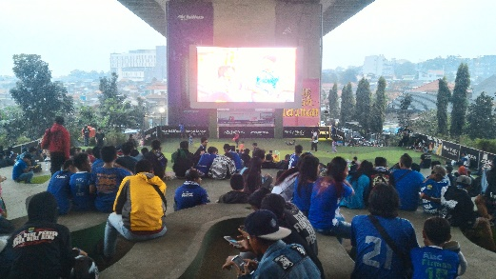
Sumber:Hasil Observasi Tahun 2016
Minggu 14 September 2014, Wali Kota Bandung, Ridwan Kamil, meluncurkan taman tematik baru bernama Taman Film yang berlokasi bawah jalan layang Pasupati, Tamansari, Kecamatan Bandung Wetan, Kota Bandung. Taman ini menjadi tempat apresiasi untuk film karya anak bangsa. Desain Taman Film dibuat oleh perusahaan konsultan arsitek SHAU yang berkantor di Jakarta. Taman dengan konsep yang menarik ini memiliki luas 1.100 meter persegi, dengan kapasitas tampung hingga 500 orang. Warga bisa menonton film dari layar videotron berukuran 4x8 meter yang memiliki daya listrik hingga 33.000 watt. Tempat duduk taman ini dibentuk menjadi amphiteater dengan tempat duduk yang berkelok-kelok dinamis. Sementara lantainya memakai rumput sintetis yang nyaman dipakai untuk duduk sambil nonton film.
Selain digunakan untuk menonton, taman ini juga dapat menjadi alternatif sebagai tempat berkumpul untuk keluarga. Sesuai dengan temanya, taman ini dirancang khusus untuk tempat nonton film-film yang dihasilkan oleh sineas-sineas Bandung dan juga masyarakat. Taman Film dikelola oleh Komunitas Film Bandung dan Dinas Pemakaman dan Pertamanan Kota Bandung. Berbagai jenis film diputar setiap harinya, baik film lokal seperti film Indie Bandung, film nasional, ataupun film internasional asal Hollywood, Bollywood, Korea bahkan bisa juga digunakan untuk acara nonton bareng siaran sepakbola. Jadwal pemutaran film yaitu setiap Senin – Jumat pukul 18.30 - 21.00 WIB dan Sabtu – Minggu pukul 17.00 - 22.00 WIB Dengan adanya Taman Film Bandung ini, diharapkan dapat melahirkan sineas –sineas unggul dari kota ini.
Tabel III.4
Profil Taman Film
Tahun 2016
Luas Area | 1.100 M²
Fasilitas | - Videotron 4 x 8 Meter daya listrik 33000 watt  - 7 tingkat tempat duduk  - Lampu Penenerangan  - Area rumput sintetis  - Free Wifi  - Tempat Parkir  - Tempat Sampah
Fungsi | - Ruang publik untuk bersosialisasi  - Akomodasi pertemuan di siang hari  - Menyajikan pertunjukan film
Jam Operasional | Buka Setiap Hari, 24 Jam
Lokasi | Jl.Kebon Bibit (Bawah Jalan Layang Pasupati), Kelurahan Tamansari, Kecamatan Bandung Wetan.
Status Jalan | Hirarki IV Jalan Kolektor Sekunder, Kota Bandung
Sumber: Dinas Pemakaman dan Pertamanan Kota Bandung Tahun 2015
Kondisi sarana dan prasarana di taman film untuk lebih jelasnya bisa dilihat pada tabel dibawah ini:
Tabel III.5
Kondisi Sarana dan Prasarana Taman Film
Di Kota Bandung
Tahun 2016
No. | Observasi Taman | Ketersediaan |  | Keterangan
 |  | Ada | Tidak
1 | Fasilitas Olahraga |  |  | -
2 | Fasilitas pendidikan |  |  | -
3 | Fasilitas Kesehatan |  |  | -
4 | Fasilitas Berbelanja |  |  | Terawat
5 | Fasilitas Hiburan |  |  | Terawat
6 | Gazebo |  |  | -
7 | Tempat duduk/Kursi taman/tribun |  |  | Tempat Duduk Tribun
8 | Toilet |  |  | -
9 | Tempat Parkir |  |  | Berupa Tanah Kosong
10 | vegetasi/tumbuhan/tanaman |  |  | Terawat
11 | Fasilitas bermain anak (Playground) |  |  | -
12 | Tempat sampah |  |  | Terawat
13 | Lampu taman |  |  | Berfungsi
14 | Wifi |  |  | Berfungsi
15 | Prasarana air minum |  |  | -
16 | Prasarana listrik |  |  | Berfungsi
17 | Akses jalan |  |  | Baik
18 | Angkutan umum |  |  | Tidak dilewati angkutan umum
19 | Fasilitas Pangan |  |  | -
20 | Fasilitas Akomodasi (Penginapan) |  |  | -
21 | Fasilitas Peribadatan |  |  | -
Sumber: Hasil Observasi Tahun 2016
Kondisi sarana prasarana di taman film cukup terawat dengan ketersediaan sarana prasarana seperti fasilitas hiburan, tempat duduk, tempat parkir, vegetasi, tempat sampah, lampu taman, wifi, prasarana listrik, dan akses jalan.
    - Taman Gesit
Gambar III.2
Visualisasi Taman Gesit
Tahun 2016
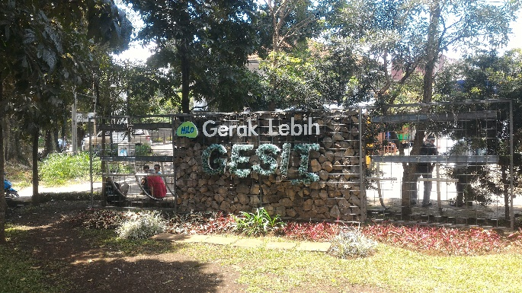
Sumber:Hasil Observasi Tahun 2016
Taman tidak hanya berfungsi sebagai area bermain ataupun tempat untuk bersantai. Taman pun bias menjadi tempat untuk berolahraga agar tubuh tetap sehat dan bugar. Pemerintah Kota Bandung bekerjasama dengan salah satu brand makanan dan minuman melakukan pembangunan salah satu open space di tengah kota Bandung, yang dinamai sebagai Taman Gesit. Nama Taman Gesit diambil dari tagline salah satu merek susu formula, yakni “ Gerak Lebih Gesit ”. Fasilitas yang berada di dalam taman ini dapat mendukung pengunjung untuk bias bergerak lebih aktif sehingga menunjang gaya hidup sehat.
Bertempat di Jalan Dipatiukur, Bandung, dengan luas sekitar 755 m2, Taman Gesit ini dirancang dengan konsep hijau dan aktif. Konsep hijau dituangkan dalam area taman hijau, dilengkapi dengan kanopi serta tree deck yang dapat dimanfaatkan oleh berbagai komunitas pecinta lingkungan untuk beraktivitas. Sedangkan konsepaktif divisualisasikan dengan area bermain yang difasilitasi berbagai permainan olahraga seperti monkey bar, incline board, dan spider web.
Terletak dekat dengan wilayah Car Free Day (CFD), membuat Taman Gesit sebagai ruang terbuka yang strategis dan dapat dimanfaatkan warga Bandung untuk berolahraga serta lebih aktif dengan berbagai fasilitas permainan olahraga yang telah disediakan.
Tabel III.6
Profil Taman Gesit
Tahun 2016
Luas Area | 755 M²
Fasilitas | - Tree deck  - Permainan olahraga seperti monkey bar, incline tboard, spider web.  - Lampu penerangan  - Tempat duduk  - Free Wifi  - Toilet  - Tempat Parkir  - Tempat Sampah
Fungsi | Ruang publik untuk bersosialisasi dan berlatih kebugaran tubuh.
Jam Operasional | Buka Setiap Hari, 24 Jam
Lokasi | Jl.Dipatiukur, Kelurahan Lebak Gede, Kecamatan Coblong.
Hirarki & Status Jalan | Hirarki IV Jalan Kolektor Sekunder, Kota Bandung
Sumber: Dinas Pemakaman dan Pertamanan Kota Bandung Tahun 2015
Kondisi sarana dan prasarana di taman gesit untuk lebih jelasnya bisa dilihat pada tabel dibawah ini:
Tabel III.7
Kondisi Sarana dan Prasarana Taman Gesit
Di Kota Bandung
Tahun 2016
No. | Observasi Taman | Ketersediaan |  | Keterangan
 |  | Ada | Tidak
1 | Fasilitas Olahraga |  |  | Perminan olahraga Monkey Bar, inclinetboard, spider web  Kurang terawat
2 | Fasilitas pendidikan |  |  | -
3 | Fasilitas Kesehatan |  |  | -
4 | Fasilitas Berbelanja |  |  | Terawat
5 | Fasilitas Hiburan |  |  | -
6 | Gazebo |  |  | Kurang terawat
7 | Tempat duduk/Kursi taman/tribun |  |  | Kurang terawatt
8 | Toilet |  |  | Rusak
9 | Tempat Parkir |  |  | -
10 | vegetasi/tumbuhan/tanaman |  |  | Terawat
11 | Fasilitas bermain anak (Playground) |  |  | -
12 | Tempat sampah |  |  | Terawat
13 | Lampu taman |  |  | Tidak Berfungsi
14 | Wifi |  |  | Berfungsi
15 | Prasarana air minum |  |  | Tidak Berfungsi
16 | Prasarana listrik |  |  | Tidak Berfungsi
17 | Akses jalan |  |  | Baik
18 | Angkutan umum |  |  | Baik
19 | Fasilitas Pangan |  |  | Pedagang kaki lima
20 | Fasilitas Akomodasi (penginapan) |  |  | -
21 | Fasilitas Peribadatan |  |  | -
Sumber: Hasil Observasi Tahun 2016
Kondisi sarana prasarana di taman gesit kurang terawat dengan ketersediaan sarana prasarana seperti fasilitas olahraga, gazebo, tempat duduk, toilet, vegetasi, tempat sampah, lampu taman, wifi, prasarana air minum, prasarana listrik, akses jalan, angkutan umum, dan fasilitas pangan.
3.2.3 Taman Teras Cikapundung
Gambar III.3
Visualisasi Taman Teras Cikapundung
Tahun 2016
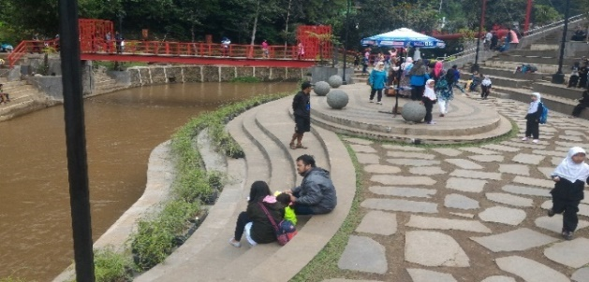
Sumber: Hasil Observasi Tahun 2016
Teras Cikapundung terletak di kawasan Babakan Siliwangi, sebuah hutan kota yang dulu dikenal sebagai basecamp para seniman Bandung . Teras Cikapundung atau amphiteatre cikapundung merupakan ruang publik dengan konsep urban dan ekologi disekitar aliran sungai cikapundung. Ruang publik ini dibuka oleh Kementrian pekerjaan umum dan Pemkot Bandung pasa pertengahan januari 2016. Taman ini dikelola oleh komunitas pecinta Cikapundung. Sungai cikapundung sendiri merupakan sungai yang membelah kota Bandung. Sungai ini terbentang antara bandung utara hingga Bandung selatan yang bermuara di sungai citarum. Sungai ini berhulu diutara Kota Bandung yakni didaerah Lembang (Curug Ciomas).
Fasilitas di teras cikapundung untuk konsep urban, teras cikapundung bisa menjadi tempat berkumpulnya masyarakat umum, komunitas, hingga seniman-seniman di Bandung. Adapun konsep ekologi ditempat ini yakni dengan adanya perpaduan dengan alam hijau yang selama ini dikenal sebagai ciri Babakan Siliwangi. Bahkan aliran sungai cikapundung mulai diberdayakan, salah satunya dengan adanya perahu karet fasilitas yang disediakan yaitu jembatan merah, air mancur, kolam, amphitheatre.
Tabel III.8
Profil Taman Teras Cikapundung
Tahun 2016
Luas Area | 5.128 M²
Fasilitas | - Plaza  - Jembatan Merah  - Amphiteater  - Air mancur  - Tubing dan rafting  - Gazeboo  - Kolam  - Lampu Penerangan  - Tempat duduk  - Free Wifi  - Tempat Parkir  - Tempat Sampah
Fungsi | - Ruang publik untuk bersosialisasi  - Sarana bermain anak
Jam Operasional | Buka Setiap Hari (Kecuali Hari Jumat Libur)  Pukul 07.00 – 22.00 WIB
Lokasi | Jl.Sililiwangi, Kelurahan Lebak Siliwangi, Kecamatan Coblong.
Hirarki & Status Jalan | Hirarki IV Jalan Kolektor Sekunder, Kota Bandung
Sumber: Hasil Observasi Tahun 2016
Kondisi sarana dan prasarana di taman teras cikapundung untuk lebih jelasnya bisa dilihat pada tabel dibawah ini:
Tabel III.9
Kondisi Sarana dan Prasarana Pada Taman Teras Cikapundung
Di Kota Bandung
Tahun 2016
No. | Observasi Taman | Ketersediaan |  | Keterangan
 |  | Ada | Tidak
1 | Fasilitas Olahraga |  |  | Rafting dan Tubing
2 | Fasilitas pendidikan |  |  | -
3 | Fasilitas Kesehatan |  |  | -
4 | Fasilitas Berbelanja |  |  | -
5 | Fasilitas Hiburan |  |  | -
6 | Gazebo |  |  | Terawat
7 | Tempat duduk/Kursi taman/tribun |  |  | Terawat
8 | Toilet |  |  | Terawat
9 | Tempat Parkir |  |  | Tidak dapat menampung banyak kendaraan roda empat
10 | vegetasi/tumbuhan/tanaman |  |  | Terdapat Urban Farming
11 | Fasilitas bermain anak (Playground) |  |  | -
12 | Tempat sampah |  |  | Terawat
13 | Lampu taman |  |  | Terawat
14 | Wifi |  |  | Berfungsi
15 | Prasarana air minum |  |  | Berfungsi
16 | Prasarana listrik |  |  | Berfungsi
17 | Akses jalan |  |  | Baik
18 | Angkutan umum |  |  | Baik
19 | Fasilitas Pangan |  |  | -
20 | Fasilitas Akomodasi (Penginapan) |  |  | Terdapat disekitar taman
21 | Fasilitas Peribadatan |  |  | -
Sumber: Hasil Observasi Tahun 2016
Kondisi sarana prasarana di taman teras cikapundung cukup terawat dengan ketersediaan sarana prasarana seperti fasilitas olahraga, gazebo, tempat duduk, toilet, vegetasi, tempat sampah, lampu taman, wifi, prasarana air minum, prasarana listrik, akses jalan, angkutan umum, dan fasilitas akomodasi.
    - Taman Alun-Alun Ujungberung
Gambar III.4
Visualisasi Taman Alun-Alun Ujungberung
Tahun 2016
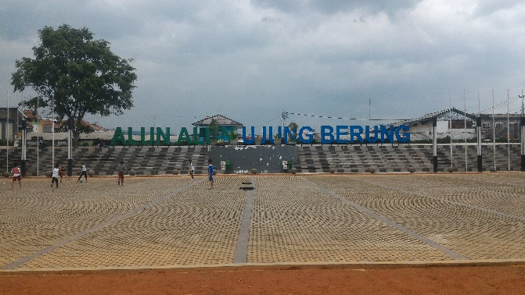
Sumber: Hasil Observasi Tahun 2016
Pemerintah Kota Bandung melakukan revitalisasi area seluas 5.257 M² ini dengan memanfaatkan dana hibah dari pihak ketiga. Pemerataan ruang publik yang nyaman di kawasan Bandung. Jika selama ini ruang publik yang nyaman hanya dirasakan di wilayah kota, maka warga Ujung Berung dan Bandung Timur pada umumnya bisa memanfaatkan alun-alun sebagai ruang terbuka yang nyaman untuk beragam aktivitas. Dengan demikian konsep keadilan lingkungan atau pembangunan berwawasan lingkungan bisa terakomodir dengan baik. beragam fasilitas umum yang tersedia di alun-alun Ujungberung seperti area bermain anak, gazeboo, kolam, jogging track dan panggung besar.
Tabel III.10
Profil Taman Alun-Alun Ujungberung
Tahun 2016
Luas Area | 5.257 M²
Fasilitas | - Plaza  - Jogging track  - Gazeboo  - Kolam  - Area bermain anak  - Panggung besar  - Lampu Penerangan  - Tempat duduk  - Free Wifi  - Tempat Parkir  - Tempat Sampah
Fungsi | - Ruang publik untuk bersosialisasi  - Sarana bermain anak
Jam Operasional | Buka Setiap Hari, 24 Jam
Lokasi | Jl.A.H.Nasution, Kelurahan Cigending, Kecamatan Ujungberung.
Hirarki & Status Jalan | Hirarki I Jalan Arteri Primer, Nasional
Sumber: Dinas Pemakaman dan Pertamanan Kota Bandung Tahun 2015
Kondisi sarana dan prasarana di taman alunalun ujungberung untuk lebih jelasnya bisa dilihat pada tabel dibawah ini:
Tabel III.11
Kondisi Sarana dan Prasarana Taman Alun-alun Ujungberung
Di Kota Bandung
Tahun 2016
No. | Observasi Taman | Ketersediaan |  | Keterangan
 |  | Ada | Tidak
1 | Fasilitas Olahraga |  |  | Jogging track
2 | Fasilitas pendidikan |  |  | -
3 | Fasilitas Kesehatan |  |  | -
4 | Fasilitas Berbelanja |  |  | Kurang Terawat
5 | Fasilitas Hiburan |  |  | -
6 | Gazebo |  |  | Terawat
7 | Tempat duduk/Kursi taman/tribun |  |  | Terawat
8 | Toilet |  |  | Terawat
9 | Tempat Parkir |  |  | Terawat
10 | vegetasi/tumbuhan/tanaman |  |  | Terawat
11 | Fasilitas bermain anak (Playground) |  |  | Terawat
12 | Tempat sampah |  |  | Terawat
13 | Lampu taman |  |  | Berfungsi
14 | Wifi |  |  | Berfungsi
15 | Prasarana air minum |  |  | Berfungsi
16 | Prasarana listrik |  |  | Berfungsi
17 | Akses jalan |  |  | Baik
18 | Angkutan umum |  |  | Baik
19 | Fasilitas Pangan |  |  | Tersedia di sekitar taman
20 | Fasilitas Akomodasi (Penginapan) |  |  | -
21 | Fasilitas Peribadatan |  |  | Tersedia masjid di sekitar taman
Sumber: Hasil Observasi Tahun 2016
Kondisi sarana prasarana di taman alun-alun ujungberung cukup terawat dengan ketersediaan sarana prasarana seperti fasilitas olahraga, gazebo, tempat duduk, toilet, vegetasi, tempat sampah, lampu taman, wifi, prasarana air minum, prasarana listrik, akses jalan, angkutan umum, fasilitas pangan dan fasilitas Peribadatan.
    - Taman Cikapundung River Spot
Gambar III.5
Visualisasi Taman Cikapundung Riverspot
Tahun 2016
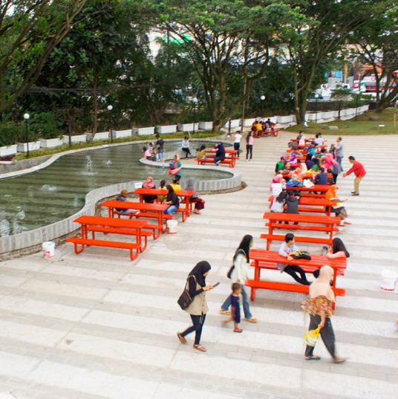
Sumber:Hasil Observasi Tahun 2016
Jalan Cikapundung Timur yang dulunya jalur perlintasan kendaraan umum dari arah Jalan Asia Afrika menuju Jalan Naripan. Sekarang ruas jalan ini sudah bertransformasi menjadi ruang publik ala Eropa.
Cikapundung River Spot memiliki luas 2.839 M². Dengan merujuk gaya penataan Eropa, Penataan trotoar yang dilengkapi dengan bangku cantik dan pot kembang besar terinspirasi gaya penataan ruang publik di Cannes, Perancis. Tiang-tiang lampu yang dipasang di dekat Cikapundung River Spot samping Konferensi Asia Afrika terinspirasi gaya ala Venezia dan Italia. Tiang lampu berwarna hitam ini dihiasi besi berbentuk tanaman rambat dan puncak tiangnya terdapat patung macan ukuran kecil dengan warna yang sama. Penataan lampu di Cikapundung River Spot terinspirasi gaya lampu di Praha, Ceko.
Di tengah plaza Cikapundung River Spot ada air mancur menari-menari. Saat malam hari, air mancur itu akan menyala dan dihiasi lampu warna-warni sesuai irama lagu. Diameter air mancur sekitar dua meter. Air mancur hanya jam 7-10 pagi dan jam 7-10 malam. Pada hari kerja air mancur muncul satu jam sekali. Pada akhir pekan air mancur akan menari-hari setiap 30 menit sekali.
Tatanan lampu pada saat malam hari sangat cantik, masyarakat bisa duduk di mengelilingi air mancur dengan nuansa biru dan ungu di tangga-tangga granit atau di 16 kursi merah samping kolam.
Tabel III.12
Profil Taman Cikapundung Riverspot
Tahun 2016
Luas Area | 2.839 M²
Fasilitas | - Air mancur  - Lampu taman warna warni  - Kolam  - Tempat duduk  - Roof top  - Free Wifi  - Tempat Parkir  - Tempat Sampah
Fungsi | Ruang publik untuk bersosialisasi
Jam Operasional | Buka Setiap Hari, 24 Jam
Lokasi | Jl.Sukarno, Kelurahan Braga, Kecamatan Sumur Bandung.
Hirarki & Status Jalan | Hirarki IV Jalan Kolektor Sekunder, Kota Bandung
Sumber: Dinas Pemakaman dan Pertamanan Kota Bandung Tahun 2015
Kondisi sarana dan prasarana di taman cikapundung riverspot untuk lebih jelasnya bisa dilihat pada tabel dibawah ini:

Tabel III.13
Kondisi Sarana dan Prasarana Taman Cikapundung Riverspot
Di Kota Bandung
Tahun 2016
No. | Observasi Taman | Ketersediaan |  | Keterangan
 |  | Ada | Tidak
1 | Fasilitas Olahraga |  |  | -
2 | Fasilitas pendidikan |  |  | -
3 | Fasilitas Kesehatan |  |  | -
4 | Fasilitas Berbelanja |  |  | -
5 | Fasilitas Hiburan |  |  | -
6 | Gazebo |  |  | -
7 | Tempat duduk/Kursi taman/tribun |  |  | Terawat
8 | Toilet |  |  | Terawat
9 | Tempat Parkir |  |  | Parkir On The Street
10 | vegetasi/tumbuhan/tanaman |  |  | Terawat
11 | Fasilitas bermain anak (Playground) |  |  | -
12 | Tempat sampah |  |  | Terawat
13 | Lampu taman |  |  | Berfungsi
14 | Wifi |  |  | Berfungsi
15 | Prasarana air minum |  |  | Berfungsi
16 | Prasarana listrik |  |  | Berfungsi
17 | Akses jalan |  |  | Berfungsi
18 | Angkutan umum |  |  | Baik
19 | Fasilitas Pangan |  |  | Tersedia disekitar taman
20 | Fasilitas Akomodasi |  |  | Tersedia disekitar taman
21 | Fasilitas Peribadatan |  |  | -
Sumber: Hasil Observasi Tahun 2016
Kondisi sarana prasarana di taman cikapundung riverspot cukup terawat dengan ketersediaan sarana prasarana seperti tempat duduk, toilet, vegetasi, tempat sampah, lampu taman, wifi, prasarana air minum, prasarana listrik, akses jalan, angkutan umum, akses jalan, angkutan umum, fasilitas pangan dan fasilitas akomodasi.

    - Taman Vanda
Gambar III.6
Visualisasi Taman Vanda
Tahun 2016
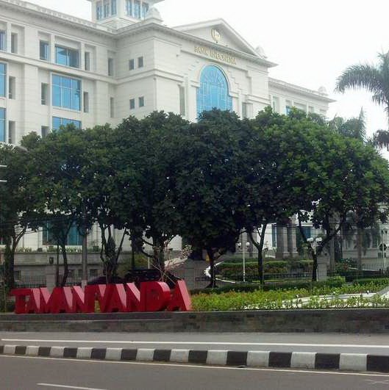
Sumber:Hasil Observasi Tahun 2016
Taman Vanda memiliki lahan seluas 1.554 meter persegi bekas bisokop Vanda di ujung Jalan Merdeka disulap menjadi salah satu pusat keramaian baru di Kota Bandung. Memiliki plaza yang cukup luas, membuat banyak warga yang bersantai menikmati waktu luang di sini. Keindahan taman ini semakin memikat jika hari sudah gelap. Tempat duduk menyerupai tribun stadion yang terbuat dari granit diterangi lampu-lampu hias adalah sudut favorit warga yang berkunjung di malam hari.
Air mancur yang muncul dari 20 lubang air di atas lantai granit menjadi objek utama untuk diabadikan oleh pengunjung. Terlebih lagi di malam hari, keindahan air mancur menari dan berwarna disorot warna warni lampu semakin memikat pengunjung. Bahkan tidak sedikit pengunjung baik orang tua, anak muda, maupun anak-anak yang rela basah-basahan untuk menikmati keindahan taman ini.
Tabel III.14
Profil Taman Vanda
Tahun 2016
Luas Area | 1.554 M²
Fasilitas | - Air mancur kolam  - Lampu penerangan  - Tempat duduk tribun  - Free Wifi  - Tempat Sampah
Fungsi | - Ruang publik untuk bersosialisasi  - Ruang publik kota
Jam Operasional | Buka Setiap Hari, 24 Jam
Lokasi | Jl.Merdeka, Kelurahan Babakan Ciamis, Kecamatan Sumur Bandung.
Hirarki & Status Jalan | Hirarki IV Jalan Kolektor Sekunder, Kota Bandung
Sumber: Dinas Pemakaman dan Pertamanan Kota Bandung Tahun 2015
Kondisi sarana dan prasarana di taman vanda untuk lebih jelasnya bisa dilihat pada tabel dibawah ini:
Tabel III.15
Kondisi Sarana dan Prasarana Taman Vanda
Di Kota Bandung
Tahun 2016
No. | Observasi Taman | Ketersediaan |  | Keterangan
 |  | Ada | Tidak
1 | Fasilitas Olahraga |  |  | -
2 | Fasilitas pendidikan |  |  | -
3 | Fasilitas Kesehatan |  |  | -
4 | Fasilitas Berbelanja |  |  | -
5 | Fasilitas Hiburan |  |  | -
6 | Gazebo |  |  | -
7 | Tempat duduk/Kursi taman/tribun |  |  | Terawat
8 | Toilet |  |  | -
9 | Tempat Parkir |  |  | Tidak terdapat lahan parkir sehingga pengunjung parkir di pinggir jalan dan mengganggu arus lalu lintas
10 | vegetasi/tumbuhan/tanaman |  |  | Terawat
11 | Fasilitas bermain anak (Playground) |  |  | -
12 | Tempat sampah |  |  | Terawat
13 | Lampu taman |  |  | Berfungsi
14 | Wifi |  |  | Berfungsi
15 | Prasarana air minum
16 | Prasarana listrik |  |  | Berfungsi
17 | Akses jalan |  |  | Baik
18 | Angkutan umum |  |  | Baik
19 | Fasilitas Pangan |  |  | -
20 | Fasilitas Akomodasi |  |  | Tersedia disekitar taman
21 | Fasilitas Peribadatan |  |  | -
Sumber: Hasil Observasi Tahun 2016
Kondisi sarana prasarana di taman vanda cukup terawat dengan ketersediaan sarana prasarana seperti tempat duduk, vegetasi, tempat sampah, lampu taman, wifi, prasarana listrik, akses jalan, angkutan umum, akses jalan, angkutan umum, dan fasilitas akomodasi.
    - Taman Fitness
Gambar III.7
Visualisasi Taman Fitness
Tahun 2016
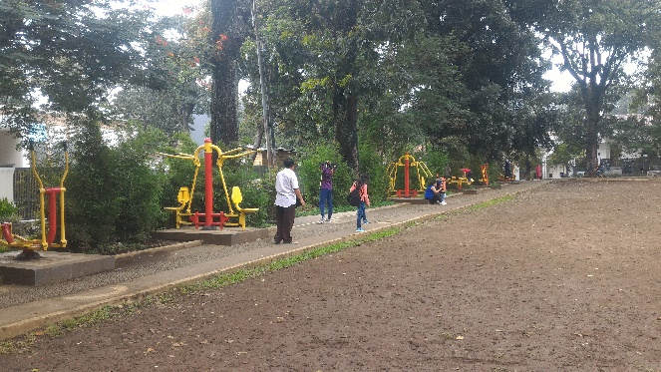
Sumber:Hasil Observasi Tahun 2016
Taman Fitness merupakan salah satu taman tematik yang dibangun pemerintah kota Bandung untuk merevitalisasi taman serta memberikan sarana olahraga kepada masyarakat luas. Taman ini terletak di Jalan Teuku Umar-Imam Bonjol dengan luas 4.073 M². Sesuai dengan temanya, Taman Fitness ini didesain khusus untuk berolahraga di luar ruangan (outdoor). Di taman ini tersedia alat-alat kebugaran seperti fitness outdoor, therapy stone, jogging track, dan mini soccer yang dapat dinikmati secara gratis oleh pengunjung tanpa harus menjadi member terlebih dahulu. Taman Fitness ini nantinya akan dinamai taman ‘Taman Gizi’ dengan alasan karena taman ini didesain untuk pemenuhan kesehatan masyarakat.
Tabel III.16
Profil Taman Fitness
Tahun 2016
Luas Area | 4.073 M²
Fasilitas | - Fitness Outdor  - Jogging Track  - Mini soccer  - Therapy stone  - Lampu penerangan  - Tempat duduk  - Free Wifi  - Tempat Sampah
Fungsi | Ruang publik untuk bersosialisasi dan berlatih kebugaran tubuh.
Jam Operasional | Buka Setiap Hari, 24 Jam
Lokasi | Jl.Teuku Umar, Kelurahan Lebak Gede, Kecamatan Coblong.
Hirarki & Status Jalan | Hirarki IV Jalan Kolektor Sekunder, Kota Bandung
Sumber: Dinas Pemakaman dan Pertamanan Kota Bandung Tahun 2015
Kondisi sarana dan prasarana di taman fitness untuk lebih jelasnya bisa dilihat pada tabel dibawah ini:
Tabel III.17
Kondisi Sarana dan Prasarana Pada Taman Fitness
Di Kota Bandung
Tahun 2016
No. | Observasi Taman | Ketersediaan |  | Keterangan
 |  | Ada | Tidak
1 | Fasilitas Olahraga |  |  | Fitness outdor, jogging track, dan mini soccer  (lapang mini soccer berupa tanah)
2 | Fasilitas pendidikan |  |  | -
3 | Fasilitas Kesehatan |  |  | Therapy Stone
4 | Fasilitas Berbelanja |  |  | Tersedia disekitar taman
5 | Fasilitas Hiburan |  |  | -
6 | Gazebo |  |  | -
7 | Tempat duduk/Kursi taman/tribun |  |  | Terawat
8 | Toilet |  |  | -
9 | Tempat Parkir |  |  | Parkir on the street
10 | vegetasi/tumbuhan/tanaman |  |  | Terawat
11 | Fasilitas bermain anak (Playground) |  |  | -
12 | Tempat sampah |  |  | Kurang Terawat
13 | Lampu taman |  |  | Tidak Berfungsi
14 | Wifi |  |  | Berfungsi
15 | Prasarana air minum |  |  | -
16 | Prasarana listrik |  |  | Berfungsi
17 | Akses jalan |  |  | Baik
18 | Angkutan umum |  |  | Baik
19 | Fasilitas Pangan |  |  | Tersedia disekitar taman
20 | Fasilitas Akomodasi |  | - - | -
21 | Fasilitas Peribadatan |  |  | -
Sumber: Hasil Observasi Tahun 2016
Kondisi sarana prasarana di taman fitness dengan ketersediaan sarana prasarana seperti fasilitas olahraga, fasilitas kesehatan, fasilitas berbelanja, tempat duduk, vegetasi, tempat sampah, lampu taman, wifi, prasarana listrik, akses jalan, angkutan umum, dan fasilitas pangan.
    - Taman Musik Centrum
Gambar III.8
Visualisasi Taman Musik Centrum
Tahun 2016
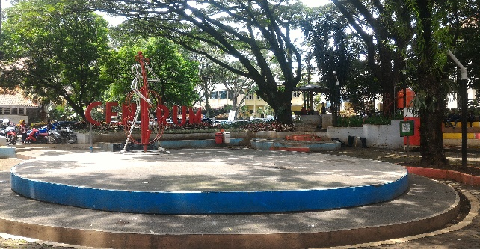
Sumber:Hasil Observasi Tahun 2016
Taman Musik Centrum Bandung yang sebelumnya dikenal dengan nama Taman Centrum Taman Musik dengan luas area 2.100,75 m2 ini diperuntukkan bagi mereka yang gemar musik, terutama anak band. Tempat itu bisa jadi tempat bagi band-band yang ingin perform dan bisa digunakan dengan gratis.
Dalam peresmiannya terdapat sebuah persembahan kepada 11 korban yang meninggal dunia pada konser band metal di AACC pada tahun 2008 silam, berupa 11 monumen kecil dengan grafik nama-nama korban yang melingkari Giant Guitar di Taman Musik Centrum Bandung.
Tabel III.18
Profil Taman Musik Centrum
Tahun 2016
Luas Area | 2.100,75 M²
Fasilitas | - Panggung kecil  - Lapangan olahraga untuk basket dan futsal  - Lampu penerangan  - Tempat duduk  - Free Wifi  - Tempat parkir
Fungsi | - Ruang publik untuk bersosialisasi  - Menyelenggarakan event musik secara gratis
Jam Operasional | Buka Setiap Hari, 24 Jam
Lokasi | Jl.Sumbawa, Kelurahan Merdeka, Kecamatan Sumur Bandung
Hirarki & Status Jalan | Hirarki IV Jalan Kolektor Sekunder, Kota Bandung
Sumber: Dinas Pemakaman dan Pertamanan Kota Bandung Tahun 2015
Kondisi sarana dan prasarana di taman musik centrum untuk lebih jelasnya bisa dilihat pada tabel dibawah ini:
Tabel III.19
Kondisi Sarana dan Prasarana Pada Taman Musik Centrum
Di Kota Bandung
Tahun 2016
No. | Observasi Taman | Ketersediaan |  | Keterangan
 |  | Ada | Tidak
1 | Fasilitas Olahraga |  |  | Lapangan Basket
2 | Fasilitas pendidikan |  |  | -
3 | Fasilitas Kesehatan |  |  | -
4 | Fasilitas Berbelanja |  |  | -
5 | Fasilitas Hiburan |  |  | -
6 | Gazebo |  |  | -
7 | Tempat duduk/Kursi taman/tribun |  |  | Terawat
8 | Toilet |  |  | Kurang Terawat
9 | Tempat Parkir |  |  | Parkir On the street
10 | vegetasi/tumbuhan/tanaman |  |  | Terawat
11 | Fasilitas bermain anak (Playground) |  |  | -
12 | Tempat sampah |  |  | Terawat
13 | Lampu taman |  |  | Tidak Berfungsi
14 | Wifi |  |  | Berfungsi
15 | Prasarana air minum |  |  | Berfungsi
16 | Prasarana listrik |  |  | Berfungsi
17 | Akses jalan |  |  | Baik
18 | Angkutan umum |  |  | Baik
19 | Fasilitas Pangan |  |  | Tersedia disekitar taman
20 | Fasilitas Akomodasi |  |  | Tersedia disekitar taman
21 | Fasilitas Peribadatan |  |  | -
Sumber: Hasil Observasi Tahun 2016
Kondisi sarana prasarana di taman musik centrum dengan ketersediaan sarana prasarana seperti fasilitas olahraga, tempat duduk, toilet, vegetasi, tempat sampah, lampu taman, wifi, prasarana listrik, akses jalan, angkutan umum, fasilitas pangan dan fasilitas akomodasi.
    - Taman Inklusi
Gambar III.9
Visualisasi Taman Inklusi
Tahun 2016
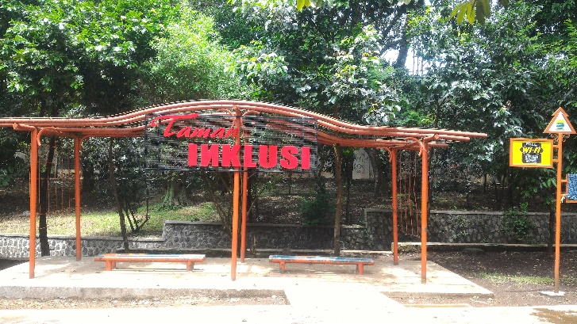
Sumber:Hasil Observasi Tahun 2016
Pemerintah Kota Bandung saat ini sedang membangun satu taman lagi, yaitu Taman Inklusi. Taman seluas 2.111 meter persegi ini terletak di Taman Maluku dekat GOR Saparua Jl. Saparua. Dipersembahkan bagi Para Kaum Disabilitas.
Taman Inklusi merupakan salah satu fasilitas publik yang dibangun sebagai bagian dari upaya menjadikan Kota Bandung sebagai kota tanpa diskriminasi. Sehingga, Bandung menjadi city for all, tanpa perbedaan. Karena diperuntukan bagi kaum disabilitas, taman ini dirancang seramah mungkin bagi mereka untuk beraktivitas, bersosialisasi, dan menjadi tempat terapi penyembuhan.
Untuk memahami kebutuhan kaum disabilitas, maka Pemerintah Kota Bandung melalui Dinas Pertamanan dan Pemakaman meminta pendapat kaum disabilitas untuk mendesain taman ini. Hal itu sangat penting dilakukan karena harus mampu menjadi tempat yang nyaman dan aman bagi kaum disabilitas.
Taman Inklusi tidak hanya taman khusus bagi kaum disabilitas yang dibangun Kota Bandung untuk bisa menyandang sebutan kota tanpa diskriminasi. Sama halnya seperti taman bermain lainnya. Di Taman Inklusi disediakan ayunan, korsel mini dan lainnya yang dirancang khusus agar bisa dimasuki kursi roda. Taman inklusi dilengkapi dengan guiding block atau ubin khusus sebagai penunjuk arah bagi tuna netra. Seperti taman lainnya, taman inklusi dilengkapi dengan area akses wifi gratis.
Tabel III.20
Profil Taman Inklusi
Tahun 2016
Luas Area | 2.111 M²
Fasilitas | - Guiding block  - Arena bermain bagi kaum disabilitas seperti ayunan, korsel mini, perosotan.  - Tempat duduk  - Free Wifi  - Tempat Sampah
Fungsi | Ruang publik dan sarana bermain bagi kaum disabilitas
Jam Operasional | Buka Setiap Hari, 24 Jam
Lokasi | Jl.Saparua, Kelurahan Merdeka, Kecamatan Sumur Bandung.
Hirarki & Status Jalan | Hirarki IV Jalan Kolektor Sekunder, Kota Bandung
Sumber: Dinas Pemakaman dan Pertamanan Kota Bandung Tahun 2015
Kondisi sarana dan prasarana di taman inklusi untuk lebih jelasnya bisa dilihat pada tabel dibawah ini:
Tabel III.21
Kondisi Sarana dan Prasarana Taman Inklusi
Di Kota Bandung
Tahun 2016
No. | Observasi Taman | Ketersediaan |  | Keterangan
 |  | Ada | Tidak
1 | Fasilitas Olahraga |  |  | -
2 | Fasilitas pendidikan |  |  | -
3 | Fasilitas Kesehatan |  |  | --
4 | Fasilitas Berbelanja |  |  | -
5 | Fasilitas Hiburan |  |  | -
6 | Gazebo |  |  | -
7 | Tempat duduk/Kursi taman/tribun |  |  | Terawat
8 | Toilet |  |  | -
9 | Tempat Parkir |  |  | Parkir on the street
10 | vegetasi/tumbuhan/tanaman |  |  | Terawat
11 | Fasilitas bermain anak (Playground) |  |  | Terawat
12 | Tempat sampah |  |  | Terawat
13 | Lampu taman |  |  | Berfungsi
14 | Wifi |  |  | Berfungsi
15 | Prasarana air minum |  |  | -
16 | Prasarana listrik |  |  | Berfungsi
17 | Akses jalan |  |  | Baik
18 | Angkutan umum |  |  | Baik
19 | Fasilitas Pangan |  |  | -
20 | Fasilitas Akomodasi |  |  | -
21 | Fasilitas Peribadatan |  |  | -
Sumber: Hasil Observasi Tahun 2016
Kondisi sarana prasarana di taman inklusi dengan ketersediaan sarana prasarana seperti tempat duduk, vegetasi, tempat bermain anak, tempat sampah, lampu taman, wifi, prasarana listrik, akses jalan, dan angkutan umum.

    - Taman Kandaga Puspa
Gambar III.10
Visualisasi Taman Kandaga Puspa
Tahun 2016
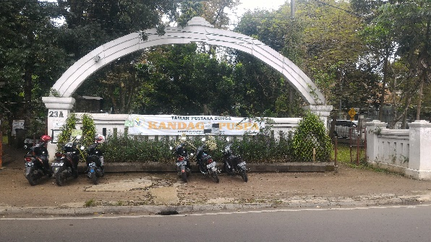
Sumber:Hasil Observasi Tahun 2016
Taman Pustaka Bunga memiliki nama lain yakni Kandaga Puspa.. Kandaga memiliki dua arti, arti kata kandaga yang pertama dan kedua secara beruntun yakni 1. Kandaga : Gorbak gede paranti ngawadahan upeti sanggakeuneun ka Nalendra; sok disebut oge kanaga. 2. Kandaga : Peti emas. Sedangkan arti kata Puspa adalah kembang atau bunga. Oleh karena itu, Kandaga Puspa bisa kita artikan sebagai peti emas yang berisi bunga. Arti dari kata Kandaga Puspa ini sangat cocok dengan nama aslinya yakni Taman Pustaka Bunga. Selain kecocokan dengan nama aslinya, bunga – bunga yang berada di Taman Pustaka Bunga merupakan bunga – bunga yang indah dipandang serta terlihat seperti peti emas berisi bunga.
Taman tematik ini memiliki luas 4.200 M² tidak jauh dari Gedung Sate, ikon terkenal dari Kota Bandung. Taman ini telah diperindah dengan tambahan ratusan bunga dari berbagai jenis. Beberapa jenis bunga yang ditanam di taman ini adalah Amaryllus, Kalanchoe, Poinsettia, Bougenville, dan Rhodonderon. Ada berbagai jenis tanaman anggrek langka yang bisa dijumpai juga di taman ini. Keindahan dan kesejukan taman ini membuat kita betah berada di dalamnya. Pengunjung dilarang membawa makanan, minuman, atau binatang ke dalam lokasi taman ini.

Tabel III.22
Profil Taman Kandaga Puspa
Luas Area | 4.200 M²
Fasilitas | - 100.000 aneka bunga dan tanaman hias  - Jembatan  - Lampu penerangan  - Tempat duduk  - Free Wifi  - Toilet  - Tempat Parkir  - Tempat Sampah
Fungsi | - Ruang publik untuk bersosialisasi  - Tempat budidaya koleksi tanaman hias
Jam Operasional | Buka Setiap Hari, Pukul 06.00 – 21.30 WIB
Lokasi | Jl.Citarum, Kelurahan Citarum, Kecamatan Bandung Wetan.
Hirarki & Status Jalan | Hirarki IV Jalan Kolektor Sekunder, Kota Bandung
Sumber: Dinas Pemakaman dan Pertamanan Kota Bandung Tahun 2015
Kondisi sarana dan prasarana di taman inklusi untuk lebih jelasnya bisa dilihat pada tabel dibawah ini:
Tabel III.23
Kondisi Sarana dan Prasarana Taman Kandaga Puspa
Di Kota Bandung
Tahun 2016
No. | Observasi Taman | Ketersediaan |  | Keterangan
 |  | Ada | Tidak
1 | Fasilitas Olahraga |  |  | -
2 | Fasilitas pendidikan |  |  | -
3 | Fasilitas Kesehatan |  |  | -
4 | Fasilitas Berbelanja |  |  | -
5 | Fasilitas Hiburan |  |  | -
6 | Gazebo |  |  | -
7 | Tempat duduk/Kursi taman/tribun |  |  | Kurang terawatt
8 | Toilet |  |  | -
9 | Tempat Parkir |  |  | Tempat parkir sempit hanya bisa memuat kendaraan roda dua
10 | vegetasi/tumbuhan/tanaman |  |  | Kurang terawatt
11 | Fasilitas bermain anak (Playground) |  |  | -
12 | Tempat sampah |  |  | Terawat
13 | Lampu taman |  |  | Tidak Berfungsi
14 | Wifi |  |  | Berfungsi
15 | Prasarana air minum |  |  | Berfungsi
16 | Prasarana listrik |  |  | Berfungsi
17 | Akses jalan |  |  | Baik
18 | Angkutan umum |  |  | Tidak dilewati angkutan umum
19 | Fasilitas Pangan |  |  | Tersedia disekitar taman
20 | Fasilitas Akomodasi |  |  | Tersedia disekitar taman
21 | Fasilitas Peribadatan |  |  | -
Sumber: Hasil Observasi Tahun 2016
Kondisi sarana prasarana di taman kandaga puspa dengan ketersediaan sarana prasarana seperti tempat duduk, tempat parkir, vegetasi, tempat sampah, lampu taman, wifi, prasarana listrik, akses jalan, angkutan umum, fasilitas pangan, dan fasilitas akomodasi.
    - Taman Tongkeng
Gambar III.11
Visualisasi Taman Tongkeng
Tahun 2016
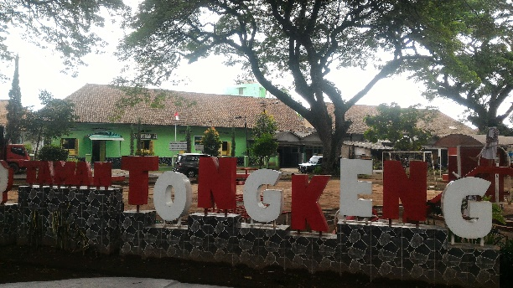
Sumber:Hasil Observasi Tahun 2016
Taman bacaan masyarakat yang dinamakan dengan Taman Tongkeng. Taman yang memiliki luas area sebesar 3.610,10 M². Dinamakan taman Tongkeng karena letaknya berada di jalan Tongkeng, Bandung. Taman bacaan ini merupakan wadah untuk warga Bandung khususnya anak - anak Bandung yang gemar membaca, di taman ini juga disediakan perpustakaan yang dipenuhi dengan berbagai jenis buku disamping itu juga ada taman bermain untuk anak. Perpustakaan di Taman Tongkeng buka pada hari selasa, kamis, dan sabtu jam 13.00 WIB – 15.00 WIB.
Selain itu di taman tongkeng terdapat jogging track, area urban farming, beberapa area wahana bermain anak seperti area lapangan futsal, area steping zone, jumping step, instalasi ban, sound wall, dan spektrum warna. Selain itu di taman tongkeng terdapat fasilitas cuci tangan.
Tabel III.24
Profil Taman Tongkeng
Tahun 2016
Luas Area | 3.610,10 M²
Fasilitas | - Perpustakaan  - Jogging Track  - Area Urban farming  - Lapangan futsal  - Wahana bermain anak seperti area steping zone, jumping step, instalasi ban, sound wall, dan spektrum warna.  - Lampu penerangan  - Tempat duduk  - Free Wifi  - Tempat cuci tangan  - Tempat Parkir  - Tempat Sampah
Fungsi | Sebagai ruang publik untuk bermain maupun belajar untuk anak
Jam Operasional | Buka Setiap Hari, 24 Jam
Lokasi | Jl.Tongkeng, Kelurahan Merdeka, Kecamatan Sumur Bandung.
Hirarki & Status Jalan | Hirarki IV Jalan Kolektor Sekunder, Kota Bandung
Sumber: Dinas Pemakaman dan Pertamanan Kota Bandung Tahun 2015
Kondisi sarana dan prasarana di taman tongkeng untuk lebih jelasnya bisa dilihat pada tabel dibawah ini:
Tabel III.25
Kondisi Sarana dan Prasarana Taman Tongkeng
Di Kota Bandung
Tahun 2016
No. | Observasi Taman | Ketersediaan |  | Keterangan
 |  | Ada | Tidak
1 | Fasilitas Olahraga |  |  | Lapang Voli
2 | Fasilitas pendidikan |  |  | Perpustakaan mini
3 | Fasilitas Kesehatan |  |  | -
4 | Fasilitas Berbelanja |  |  | -
5 | Fasilitas Hiburan |  |  | -
6 | Gazebo |  |  | -
7 | Tempat duduk/Kursi taman/tribun |  |  | Terawat
8 | Toilet |  |  | -
9 | Tempat Parkir |  |  | Parkir on the street
10 | vegetasi/tumbuhan/tanaman |  |  | Terawat
11 | Fasilitas bermain anak (Playground) |  |  | Rusak
12 | Tempat sampah |  |  | Terawat
13 | Lampu taman |  |  | Berfungsi
14 | Wifi |  |  | Berfungsi
15 | Prasarana air minum |  |  | Berfungsi
16 | Prasarana listrik |  |  | Berfungsi
17 | Akses jalan |  |  | Baik
18 | Angkutan umum |  |  | Tidak dilewati angkutan umum
19 | Fasilitas Pangan |  |  | -
20 | Fasilitas Akomodasi |  |  | -
21 | Fasilitas Peribadatan |  |  | -
Sumber: Hasil Observasi Tahun 2016
Kondisi sarana prasarana di taman tongkeng dengan ketersediaan sarana prasarana seperti fasilitas olahraga, fasilitas pendidikan, tempat duduk, vegetasi, tempat bermain anak, tempat sampah, lampu taman, wifi, prasarana listrik, dan akses jalan.

    - Taman Hewan (Pet Park)
Gambar III.12
Visualisasi Taman Hewan (Pet Park)
Tahun 2016
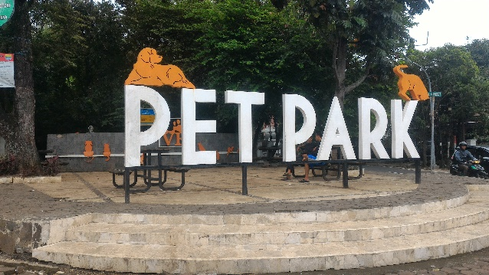
Sumber:Hasil Observasi Tahun 2016
Taman Hewan (Pet Park) merupakan taman tematik yang terletak di kawasan Cilaki. Taman dengan seluas 6.085 M² ini disediakan sebagai arena bermain bagi para pecinta hewan dengan binatang peliharaannya. Taman ini memang dipersiapkan bagi komunitas atau warga pecinta binatang. Taman ini tidak mengacu pada satu binatang saja. Kucing, anjing juga bisa. Taman juga tetap dibuat sejuk sehingga tetap bisa dimanfaatkan masyarakat. Selama ini banyak warga yang mengeluhkan dan merasa terganggu oleh orang yang membawa hewan peliharaanya ke taman. Karena itu, Pemkot Bandung menyediakan taman khusus hewan yang bisa dikunjungi penyayang binatang jenis apapun.
Taman Hewan memiliki sejumlah fasilitas khusus untuk binatang. Taman tersebut terdapat jogging track, alat ketangkasan hewan, hingga kandang hewan. Bahkan di taman ini juga disediakan toilet khusus binatang peliharaan. Antisipasi tersebut dilakukan untuk mencegah tercemarnya taman oleh kotoran hewan.
Tabel III.26
Profil Taman Hewan (Pet Park)
Tahun 2016
Luas Area | 6.085 M²
Fasilitas | - Alat ketangkasan hewan  - Kandang hewan  - Jogging Track  - Jembatan  - Lampu penerangan  - Tempat duduk  - Free Wifi  - Toilet  - Toilet Hewan  - Tempat Parkir  - Tempat Sampah
Fungsi | - Ruang publik untuk bersosialisasi  - Tempat bermain hewan  - Sarana olahraga
Jam Operasional | Buka Setiap Hari, 24 Jam
Lokasi | Jl.Ciliwung, Kelurahan Cihapit, Kecamatan Bandung Wetan.
Hirarki & Status Jalan | Hirarki IV Jalan Kolektor Sekunder, Kota Bandung
Sumber: Dinas Pemakaman dan Pertamanan Kota Bandung Tahun 2015
Kondisi sarana dan prasarana di taman hewan untuk lebih jelasnya bisa dilihat pada tabel dibawah ini:
Tabel III.27
Kondisi Sarana dan Prasarana Taman Hewan
Di Kota Bandung
Tahun 2016
No. | Observasi Taman | Ketersediaan |  | Keterangan
 |  | Ada | Tidak
1 | Fasilitas Olahraga |  |  | -
2 | Fasilitas pendidikan |  |  | -
3 | Fasilitas Kesehatan |  |  | -
4 | Fasilitas Berbelanja |  |  | -
5 | Fasilitas Hiburan |  |  | -
6 | Gazebo |  |  | -
7 | Tempat duduk/Kursi taman/tribun |  |  | Kurang Terawat
8 | Toilet |  |  | Kurang Terawat
9 | Tempat Parkir |  |  | Parkir On the street
10 | vegetasi/tumbuhan/tanaman |  |  | Kurang Terawat
11 | Fasilitas bermain anak (Playground) |  |  | -
12 | Tempat sampah |  |  | Terawat
13 | Lampu taman |  |  | Tidak Berfungsi
14 | Wifi |  |  | Berfungsi
15 | Prasarana air minum |  |  | Berfungsi
16 | Prasarana listrik |  |  | Tidak Berfungsi
17 | Akses jalan |  |  | Baik
18 | Angkutan umum |  |  | Tidak dilewati angkutan umum
19 | Fasiliatas Pangan |  |  | -
20 | Fasilitas Akomodasi |  |  | -
21 | Fasilitas Peribadatan |  |  | -
Sumber: Hasil Observasi Tahun 2016
Kondisi sarana prasarana di taman hewan dengan ketersediaan sarana prasarana seperti tempat duduk, toilet, tempat parkir, vegetasi, tempat bermain anak, tempat sampah, lampu taman, wifi, prasarana air minum, prasarana listrik, dan akses jalan.
    - Taman Superhero
Gambar III.13
Visualisasi Taman Superhero
Tahun 2016
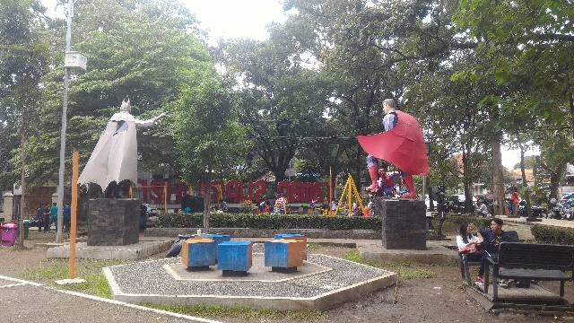
Sumber:Hasil Observasi Tahun 2016
Taman Superhero yang terletak di jalan Bengawan dan Jalan Anggrek. Taman dengan luas sekitar 2.051 M² ini terbilang nyaman karena banyak pohon yang melindungi pengunjung dari paparan sinar matahari.
Salah satu superhero yang dipajang di sana adalah Gatotkaca. Sosok patung Gatotkaca yang ada di taman ini merupakan patung karya seorang perupa ternama dari Kota Bandung. Tubuhnya tersusun dari potongan logam tak terpakai. Berat dari patung tersebut mencapai ratusan kilogram. Taman ini akan dilengkapi juga dengan perpustakaan dan toilet portabel. Di Taman Superhero ini nantinya akan disediakan juga lapangan voli pantai. Tidak hanya patung Gatotkaca yang dipajang. Di dalam taman yang letaknya di tengah Jalan Anggrek dan Bengawan, Kota Bandung, ini juga berkumpul superhero lainnya. Terdapat patung Spiderman, Batman, Superman,dan superhero lokal Gundala Putra Petir. Sebelumnya taman ini tak terurus dan kalau hujan sering becek. Taman ini dahulu dikenal dengan nama Taman Anggrek.
Taman Superhero ramai dikunjungi anak anak. Anak-anak tersebut terlihat banyak yang sekadar bermain maupun berfoto-foro bersama orang tuanya. Mereka bergiliran berfoto di tokoh superhero favorit mereka.
Tabel III.28
Profil Taman Superhero
Tahun 2016
Luas Area | 2051 M²
Fasilitas | - Patung superhero  - Area bermain anak seperti jungkat-jungkit, ayunan, dan perosotan  - Lampu penerangan  - Tempat duduk  - Free Wifi  - Toilet  - Tempat Parkir  - Tempat Sampah
Fungsi | - Ruang publik untuk bersosialisasi  - Sarana bermain anak
Jam Operasional | Buka Setiap Hari, 24 Jam
Lokasi | Jl.Bengawan, Kelurahan Cihapit, Kecamatan Bandung Wetan.
Hirarki & Status Jalan | Hirarki IV Jalan Kolektor Sekunder, Kota Bandung
Sumber: Dinas Pemakaman dan Pertamanan Kota Bandung Tahun 2015
Kondisi sarana dan prasarana di taman superhero untuk lebih jelasnya bisa dilihat pada tabel dibawah ini:
Tabel III.29
Kondisi Sarana dan Prasarana Taman Superhero
Di Kota Bandung
Tahun 2016
No. | Observasi Taman | Ketersediaan |  | Keterangan
 |  | Ada | Tidak
1 | Fasilitas Olahraga |  |  | -
2 | Fasilitas pendidikan |  |  | -
3 | Fasilitas Kesehatan |  |  | --
4 | Fasilitas Berbelanja |  |  | -
5 | Fasilitas Hiburan |  |  | -
6 | Gazebo |  |  | -
7 | Tempat duduk/Kursi taman/tribun |  |  | Terawat
8 | Toilet |  |  | Kurang Terwat
9 | Tempat Parkir |  |  | Parkir On the street
10 | vegetasi/tumbuhan/tanaman |  |  | Terawat
11 | Fasilitas bermain anak (Playground) |  |  | Kurang Terawat
12 | Tempat sampah |  |  | Terawat
13 | Lampu taman |  |  | Berfungsi
14 | Wifi |  |  | Berfungsi
15 | Prasarana air minum |  |  | Berfungsi
16 | Prasarana listrik |  |  | Befungsi
17 | Akses jalan |  |  | Baik
18 | Angkutan umum |  |  | Tidak dilewati angkutan umum
19 | Fasiliatas Pangan |  |  | Tersedia disekitar taman
20 | Fasilitas Akomodasi |  |  | -
21 | Fasilitas Peribadatan |  |  | -
Sumber: Hasil Observasi Tahun 2016
Kondisi sarana prasarana di taman superhero dengan ketersediaan sarana prasarana seperti tempat duduk, toilet, vegetasi, fasilitas bermain anak, tempat sampah, lampu taman, wifi, prasarana air minum, prasarana listrik, akses jalan, dan fasilitas pangan.

    - Taman Fotografi
Gambar III.14
Visualisasi Taman Fotografi
Tahun 2016
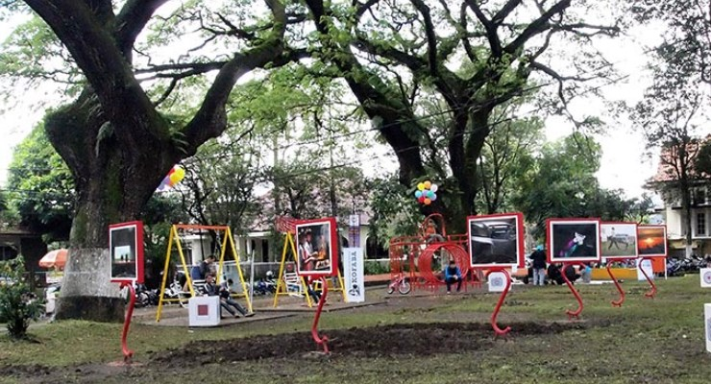
Sumber:Hasil Observasi Tahun 2016
Taman Fotografi adalah taman yang disediakan khusus bagi fotografer maupun penikmat fotografi untuk berekspresi melalui lensa kamera dan memanjakan mata lewat retina. Taman yang memiliki luas 3.610 M², Awalnya taman ini bernama Taman Cempaka, tetapi setelah diresmikan namanya berganti menjadi Taman Fotografi. Taman Fotografi yang terletak di Jalan Taman Cempaka, Kelurahan Cihapit, Kecamatan Sumur Bandung. Pembukaan Taman Fotografi dilaksanakan dengan penandatanganan Wall of Fame oleh semua komunitas dan jejaring fotografi yang hadir.
Taman yang berbentuk segitiga di kawasan rindang pusat Kota Kembang itu direvitalisasi oleh Bank Danamon dalam program CSR (Corporate Social Responsibility) bagi penanganan lingkungan Kota Bandung. Taman Fotografi memiliki kegiatan rutin setiap dua bulan sekali. Kegiatannya berupa pemeran foto dari beberapa komunitas. Sementara fotografer bebas mengisi enam frame merah bolak-balik di taman foto ini. Setiap dua bulan pula diganti dengan tema yang berbeda. Setiap Senin pagi biasanya ada kelas foto gratis yang diselenggarakan Eyeseephoto. Eyeseephoto adalah sebuah komunitas foto yang menyediakan jasa volunteering pengajaran fotografi dengan berbagai teknik di setiap minggunya.

Tabel III.30
Profil Taman Fotografi
Tahun 2016
Luas Area | 3.610,10 M²
Fasilitas | - Perpustakaan  - Lampu penerangan  - Frame foto  - Wahana bermain anak  - Tempat duduk  - Free Wifi  - Toilet  - Tempat Parkir  - Tempat Sampah
Fungsi | - Ruang publik untuk bersosialisasi  - Sarana bermain anak  - Tempat berfoto  - Tempat nongkrong fotografer  - Tempat pameran foto
Jam Operasional | Buka Setiap Hari, 24 Jam
Lokasi | Jl.Patra Komala, Kelurahan Merdeka, Kecamatan Sumur Bandung.
Hirarki & Status Jalan | Hirarki IV Jalan Kolektor Sekunder, Kota Bandung

Sumber: Dinas Pemakaman dan Pertamanan Kota Bandung Tahun 2015
Kondisi sarana dan prasarana di taman fotografi untuk lebih jelasnya bisa dilihat pada tabel dibawah ini:
Tabel III.31
Kondisi Sarana dan Prasarana Taman Fotografi
Di Kota Bandung
Tahun 2016
No. | Observasi Taman | Ketersediaan |  | Keterangan
 |  | Ada | Tidak
1 | Fasilitas Olahraga |  |  | -
2 | Fasilitas pendidikan |  |  | Perpustakaan kecil
3 | Fasilitas Kesehatan |  |  | -
4 | Fasilitas Berbelanja |  |  | -
5 | Fasilitas Hiburan |  |  | -
6 | Gazebo |  |  | -
7 | Tempat duduk/Kursi taman/tribun |  |  | Terawat
8 | Toilet |  |  | Kurang Terwat
9 | Tempat Parkir |  |  | Parkir On the street
10 | vegetasi/tumbuhan/tanaman |  |  | Terawat
11 | Fasilitas bermain anak (Playground) |  |  | -
12 | Tempat sampah |  |  | Terawat
13 | Lampu taman |  |  | Berfungsi
14 | Wifi |  |  | Berfungsi
15 | Prasarana air minum |  |  | Berfungsi
16 | Prasarana listrik |  |  | Berfungsi
17 | Akses jalan |  |  | Baik
18 | Angkutan umum |  |  | Baik
19 | Fasiliatas Pangan |  |  | Tersedia disekitar taman
20 | Fasilitas Akomodasi |  |  | -
21 | Fasilitas Peribadatan |  |  | -
Sumber: Hasil Observasi Tahun 2016
Kondisi sarana prasarana di taman fotografi dengan ketersediaan sarana prasarana seperti fasilitas pendidikan, tempat duduk, toilet, tempat parkir, vegetasi, tempat sampah, lampu taman, wifi, prasarana air minum, prasarana listrik, akses jalan, angkutan umum, dan fasilitas pangan.
    - Taman Pasupati (Taman Jomblo)
Gambar III.15
Visualisasi Taman Pasupati
Tahun 2016
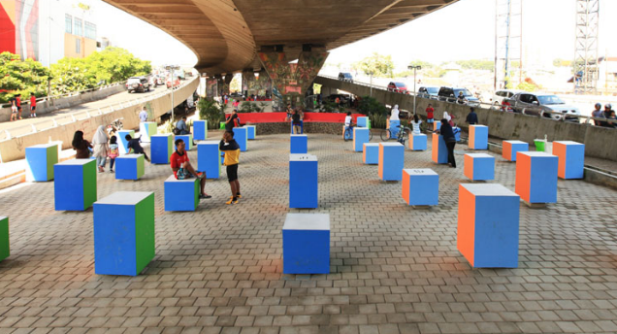
Sumber:Hasil Observasi Tahun 2016
Taman Pasupati, atau lebih dikenal dengan sebutan Taman Jomblo, adalah sebuah taman yang terletak di bawah Jembatan Pasupati, Bandung, Jawa Barat. Taman yang memiliki luas sebesar 1.539 M², Istilah "Taman Jomblo" dibuat sendiri oleh Ridwan Kamil karena keberadaan tempat duduk di taman tersebut yang berbentuk kubus berukuran kecil warna-warni dan hanya muat untuk satu orang. Kubus tersebut juga bisa digunakan sebagai tempat memajang karya seni sesuai dengan tema taman tersebut untuk kalangan anak muda. Meski demikian, di sisi lain dari taman tersebut ada bangku panjang yang melengkung dan bisa ditempati oleh banyak orang. Di bagian belakang Taman Jomblo juga terdapat arena papan luncur (skate board) yang kini menjadi lokasi favorit untuk para pemain skate board di Bandung.
Arena papan luncur ini memiliki kelengkapan dengan skala internasional. Terdapat beberapa komunitas skate board Kota Bandung yang memanfaatkan fasilitas ini dan menamakannya dengan “Mini Skate Park” sehingga kegiatan ini turut menyemarakkan “dunia skate board” di Kota Bandung. Ada sekitar 60 balok dari beton yang tertata rapi di lahan seluas 25 x 25 meter. Balok ini ada yang tingginya sekitar 70 centimeter, juga ada yang tingginya sekitar 1 meter. Balok – balok beton ini terlihat menarik karena dicat berwarna - warni. Ada hijau, biru tua, hijau muda, oranye, kuning dan lain - lain. Pada malam hari, balok –balok beton ituakan menyala karena dipasang lampu di bagian bawahnya.
Tabel III.32
Profil Taman Pasupati
Tahun 2016
Luas Area | 1.539 M²
Fasilitas | - Tempat duduk single cube  - Skatepark  - Lampu penerangan  - Toilet  - Free Wifi  - Tempat Parkir  - Tempat sampah
Fungsi | - Ruang publik untuk bersosialisasi  - Ruang publik untuk menyalurkan hobi skateboard
Jam Operasional | Buka Setiap Hari, 24 Jam
Lokasi | Jl.Tamansari, Kelurahan Lebak Siliwangi, Kecamatan Coblong.
Hirarki & Status Jalan | Hirarki IV Jalan Kolektor Sekunder, Kota Bandung
Sumber: Dinas Pemakaman dan Pertamanan Kota Bandung Tahun 2015
Kondisi sarana dan prasarana di taman pasupati untuk lebih jelasnya bisa dilihat pada tabel dibawah ini:
Tabel III.33
Kondisi Sarana dan Prasarana Taman Pasupati
Di Kota Bandung
Tahun 2016
No. | Observasi Taman | Ketersediaan |  | Keterangan
 |  | Ada | Tidak
1 | Fasilitas Olahraga |  |  | Arena Skateboard
2 | Fasilitas pendidikan |  |  | -
3 | Fasilitas Kesehatan |  |  | -
4 | Fasilitas Berbelanja |  |  | -
5 | Fasilitas Hiburan |  |  | -
6 | Gazebo |  |  | -
7 | Tempat duduk/Kursi taman/tribun |  |  | Terawat
8 | Toilet |  |  | Terawat
9 | Tempat Parkir |  |  | Tempat parkir masih berupa tanah
10 | vegetasi/tumbuhan/tanaman |  |  | -
11 | Fasilitas bermain anak (Playground) |  |  | -
12 | Tempat sampah |  |  | Terawat
13 | Lampu taman |  |  | Berfungsi
14 | Wifi |  |  | Berfungsi
15 | Prasarana air minum |  |  | Berfungsi
16 | Prasarana listrik |  |  | Berfungsi
17 | Akses jalan |  |  | Baik
18 | Angkutan umum |  |  | Baik
19 | Fasiliatas Pangan |  |  | Tersedia disekitar taman
20 | Fasilitas Akomodasi |  |  | -
21 | Fasilitas Peribadatan |  |  | -
Sumber: Hasil Observasi Tahun 2016
Kondisi sarana prasarana di taman pasupati dengan ketersediaan sarana prasarana seperti fasilitas olahraga, tempat duduk, toilet, tempat parkir, tempat sampah, lampu taman, wifi, prasarana air minum, prasarana listrik, akses jalan, angkutan umum, dan fasilitas pangan.
    - Taman Cibeunying (Cibeunying Park)

Gambar III.16
Visualisasi Taman Cibeunying (Cibenuying Park)
Tahun 2016
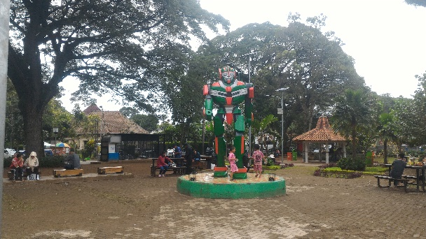
Sumber:Hasil Observasi Tahun 2016
Taman Cibeunying berdiri dilahan bekas SPBU dengan luas area 5.145 M², diresmikan pertama kali pada September 1986 dengan nama taman PKK Cibeunying. Taman Cibeunying sebenarnya merupakan hutan kota yang memanjang yang kemudian dimodifikasi menjadi taman. Terdapat patung robot angkot yang menjadi ikon taman tersebut, selain itu terdapat juga sebuah Bike Shelter, dimana kita bisa menyewa sepeda untuk berkeliling di sekitar taman. Ada juga trek tanah untuk jalan mengelilingi taman dan trek berbatu di bagian belakang taman. Sebuah gazebo yang cukup besar terletak di tengah taman dan ada pula beberapa tempat duduk di sekitar taman.
Tabel III.34
Profil Taman Cibeunying (Cibeunying Park)
Tahun 2016
Luas Area | 5.145 M²
Fasilitas | - Patung robot angkot  - Jogging track  - Alat ketangkasan hewan  - Kandang hewan  - Gazeboo  - Lampu penerangan listrik dan solar cell  - Tempat duduk  - Free Wifi  - Toilet  - Tempat Parkir  - Tempat Sampah
Fungsi | - Ruang publik untuk bersosialisasi  - Sarana bermain anak
Jam Operasional | Buka Setiap Hari, 24 Jam
Lokasi | Jl.Taman Cibeunying Selatan, Kelurahan Cihapit, Kecamatan Bandung Wetan.
Hirarki & Status Jalan | Hirarki IV Jalan Kolektor Sekunder, Kota Bandung
Sumber: Dinas Pemakaman dan Pertamanan Kota Bandung Tahun 2015
Kondisi sarana dan prasarana di taman cibeunying untuk lebih jelasnya bisa dilihat pada tabel dibawah ini:
Tabel III.35
Kondisi Sarana dan Prasarana Taman Cibeunying
Di Kota Bandung
Tahun 2016
No. | Observasi Taman | Ketersediaan |  | Keterangan
 |  | Ada | Tidak
1 | Fasilitas Olahraga |  |  | -
2 | Fasilitas pendidikan |  |  | -
3 | Fasilitas Kesehatan |  |  | -
4 | Fasilitas Berbelanja |  |  | -
5 | Fasilitas Hiburan |  |  | -
6 | Gazebo |  |  | Terawat
7 | Tempat duduk/Kursi taman/tribun |  |  | Terawat
8 | Toilet |  |  | Kurang terawat
9 | Tempat Parkir |  |  | Parkir On the street
10 | vegetasi/tumbuhan/tanaman |  |  | Terawat
11 | Fasilitas bermain anak (Playground) |  |  | -
12 | Tempat sampah |  |  | Terawat
13 | Lampu taman |  |  | Berfungsi
14 | Wifi |  |  | Berfungsi
15 | Prasarana air minum |  |  | Berfungsi
16 | Prasarana listrik |  |  | Berfungsi
17 | Akses jalan |  |  | Baik
18 | Angkutan umum |  |  | Tidak dilewati angkutan umum
19 | Fasiliatas Pangan |  |  | Tersedia disekitar taman
20 | Fasilitas Akomodasi |  |  | Tersedia disekitar taman
21 | Fasilitas Peribadatan |  |  | -
Sumber: Hasil Observasi Tahun 2016
Kondisi sarana prasarana di taman cibeunying dengan ketersediaan sarana prasarana seperti gazebo, tempat duduk, toilet, tempat parkir, vegetasi, tempat sampah, lampu taman, wifi, prasarana air minum, prasarana listrik, akses jalan, fasilitas pangan, dan fasilitas akomodasi.
    - Taman Pers Malabar
Gambar III.17
Visualisasi Taman Pers Malabar
Tahun 2016
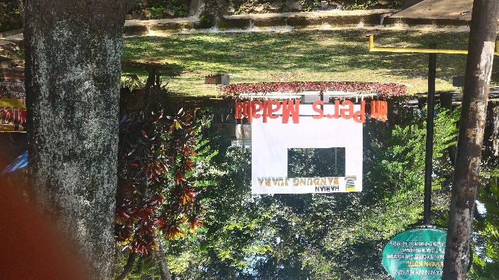
Sumber: Hasil Observasi Tahun 2016
Taman pers Malabar atau yang dulu lebih dikenal dengan nama taman Malabar, Taman ini direvitalisasi untuk dipersembahkan sebagai sarana berkumpul masyarakat, khususnya insan pers di Kota Bandung. Taman yang memiliki areal seluas 3.675 M² di persimpangan Jalan Malabar ini.
Di bagian dalam taman terdapat “saung” yang ditutup atap terbuat dari seng bergelombang. Adapun kursi dan mejanya terbuat dari tembok. Di ujung taman ini, dekat Jalan Halimun terdapat sebuah bangunan berlantai dua yang di depannya disediakan tempat untuk pot-pot bunga yang berbentuk bundar dan berundak tiga.
Tabel III.36
Profil Taman Pers Malabar
Tahun 2016
Luas Area | 3.675 M²
Fasilitas | - Monumen taman pers malabar  - Gazeboo  - Lampu Penerangan  - Tempat duduk berbentuk keyboard  - Toilet  - Free Wifi  - Tempat Sampah
Fungsi | - Ruang publik untuk bersosialisasi  - Tempat berkumpul para wartawan/pers media
Jam Operasional | Buka Setiap Hari, 24 Jam
Lokasi | Jl.Malabar, Kelurahan Malabar, Kecamatan Lengkong.
Hirarki & Status Jalan | Hirarki IV Jalan Kolektor Sekunder, Kota Bandung
Sumber: Hasil Observasi Tahun 2016
Kondisi sarana dan prasarana di taman pers malabar untuk lebih jelasnya bisa dilihat pada tabel dibawah ini:
Tabel III.37
Kondisi Sarana dan Prasarana Taman Pers Malabar
Di Kota Bandung
Tahun 2016
No. | Observasi Taman | Ketersediaan |  | Keterangan
 |  | Ada | Tidak
1 | Fasilitas Olahraga |  |  | -
2 | Fasilitas pendidikan |  |  | -
3 | Fasilitas Kesehatan |  |  | -
4 | Fasilitas Berbelanja |  |  | -
5 | Fasilitas Hiburan |  |  | -
6 | Gazebo |  |  | Terawat
7 | Tempat duduk/Kursi taman/tribun |  |  | Terawat
8 | Toilet |  |  | Terawat
9 | Tempat Parkir |  |  | Parkir On the street
10 | vegetasi/tumbuhan/tanaman |  |  | Terawat
11 | Fasilitas bermain anak (Playground) |  |  | -
12 | Tempat sampah |  |  | Terawat
13 | Lampu taman |  |  | Berfungsi
14 | Wifi |  |  | Berfungsi
15 | Prasarana air minum |  |  | Berfungsi
16 | Prasarana listrik |  |  | Berfungsi
17 | Akses jalan |  |  | Baik
18 | Angkutan umum |  |  | Baik
19 | Fasiliatas Pangan |  |  | Tersedia disekitar taman
20 | Fasilitas Akomodasi |  |  | Tersedia disekitar taman
21 | Fasilitas Peribadatan |  |  | Mushola
Sumber: Hasil Observasi Tahun 2016
Kondisi sarana prasarana di taman pers malabar dengan ketersediaan sarana prasarana seperti gazebo, tempat duduk, toilet, vegetasi, tempat sampah, lampu taman, wifi, prasarana air minum, prasarana listrik, akses jalan, fasilitas pangan, fasilitas akomodasi dan fasilitas peribadatan.
    - Taman Alun-Alun Bandung
Gambar III.18
Visualisasi Taman Alun-Alun Bandung
Tahun 2016
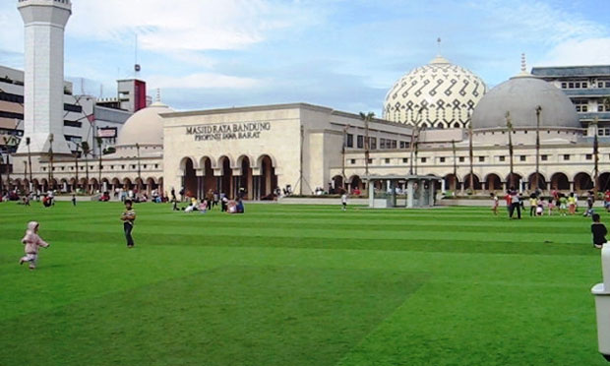
Sumber: Hasil Observasi Tahun 2016
Alun-alun Kota Bandung merupakan pusat kota Bandung. Sebagaimana alun-alun dikota lain, alun-alun Kota Bandung memiliki masjid raya agung Bandung. Luas lahan taman alun-alun bandung sebesar 10.098 M². Letak alun-alun kota Bandung yang sangat strategis memang menjadikannya sebagai salah satu lokasi di kota Bandung yang selalu ramai dengan berbagai aktifitas 24 jam.Selain lokasinya berada di pusat tengah kota Bandung, Alun-alun kota Bandung juga dikelilingi oleh pusat bisnis masyarakat Bandung seperti pusat perbelanjaan kota Bandung seperti mall, pusat perbank-an serta pusat wisata kuliner di kota Bandung dan tentunya menjadi bagian yang tak terpisahkan dengan Masjid Agung Raya Bandung. Kawasan menyerupai sebuah lapangan bola dengan bahan rumput sintetis berwarna hijau, maka kini pun areal tengah alun-alun kota Bandung pun terlihat lebih luas dan bisa difungsikan menjadi tempat refreshing, bermain hingga lesehan ribuan orang yang telah mengunjunginya.
Sebagai kawasan asri dan hijau di tengah kota kembang, kehadiran alun-alun kota Bandung memang menjadi magnet tersendiri khususnya warga masyarakat lokal bandung hingga wisatawan luar daerah,menikmati keindahan alun-alun Kota Bandung baik siang apalagi malam hari adalah kegiatan wisata yang mengasyikan.Persis di sebelah kiri alun-alun kota Bandung, di sana ada halte bus damri atau angkutan yang dulunya kumuh dan tak terawat, kini setelah halte tersebut dirombak dan didesign ulang apalagi setelah dipasang tulisan Alun-Alun Bandung dalam ukuran besar, maka warga masyarakat bandung dan wisatawan bisa bercengkrama duduk-duduk santai di atas tulisan alun-alaun bandung tersebut sambil menikmati keasyikan serta keseruan yang ada di sana. Apalagi di malam hari, pengunjung akan disuguhi pemandangan yang indah alun-alun kota Bandung yang disinari aneka warna lampu yang menyinari kawasan dan akan memberikan rasa jauh dari kesan angker seperti beberapa tahun yang silam.
Tabel III.38
Profil Taman Alun-alun Bandung
Tahun 2016
Luas Area | 10.098 M²
Fasilitas | - Masjid raya  - Perpustakaan (Tahap Pembangunan)  - Plaza terbuat dari rumput sintetis  - Area bermain anak seperti ayunan, perosotan dll.  - Lampu Penerangan  - Tempat duduk  - Free Wifi  - Tempat Parkir  - Tempat Sampah
Fungsi | - Ruang publik untuk bersosialisasi  - Penghias taman masjid raya Bandung
Jam Operasional | Buka Setiap Hari, 24 Jam
Lokasi | Jl.Asia Afrika, Kelurahan Balonggede, Kecamatan Regol.
Hirarki & Status Jalan | Hirarki I Jalan Arteri Primer, Nasional
Sumber: Dinas Pemakaman dan Pertamanan Kota Bandung Tahun 2015
Kondisi sarana dan prasarana di taman alun-alun bandung untuk lebih jelasnya bisa dilihat pada tabel dibawah ini:
Tabel III.39
Kondisi Sarana dan Prasarana Taman Alun-Alun Bandung
Di Kota Bandung
Tahun 2016
No. | Observasi Taman | Ketersediaan |  | Keterangan
 |  | Ada | Tidak
1 | Fasilitas Olahraga |  |  | -
2 | Fasilitas pendidikan |  |  | Perpustakaan Dalam Tahap Pembangunan
3 | Fasilitas Kesehatan |  |  | -
4 | Fasilitas Berbelanja |  |  | -
5 | Fasilitas Hiburan |  |  | -
6 | Gazebo |  |  | -
7 | Tempat duduk/Kursi taman/tribun |  |  | Karpet Sintetis
8 | Toilet |  |  | Terawat
9 | Tempat Parkir |  |  | Baik (Daya tampung besar)
10 | vegetasi/tumbuhan/tanaman |  |  | Terawat
11 | Fasilitas bermain anak (Playground) |  |  | Terawat
12 | Tempat sampah |  |  | Terawat
13 | Lampu taman |  |  | Berfungsi
14 | Wifi |  |  | Berfungsi
15 | Prasarana air minum |  |  | Berfungsi
16 | Prasarana listrik |  |  | Berfungsi
17 | Akses jalan |  |  | Baik
18 | Angkutan umum |  |  | Baik
19 | Fasiliatas Pangan |  |  | Tersedia disekitar taman
20 | Fasilitas Akomodasi |  |  | Tersedia disekitar taman
21 | Fasilitas Peribadatan |  |  | Masjid raya
Sumber: Hasil Observasi Tahun 2016
Kondisi sarana prasarana di taman alun-alun Bandung dengan ketersediaan sarana prasarana seperti fasilitas pendidikan, tempat duduk, toilet, vegetasi, fasilitas bermain anak, tempat sampah, lampu taman, wifi, prasarana air minum, prasarana listrik, akses jalan, angkutan umum, fasilitas pangan, fasilitas akomodasi dan fasilitas peribdatan.
    - Taman Balai Kota
Gambar III.19
Visualisasi Taman Balai Kota
Tahun 2016
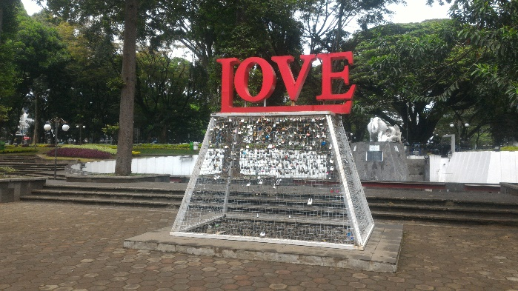
Sumber:Hasil Observasi Tahun 2016
Taman Balaikota terletak di jalan Wastukancana, tepatnya berada di kawasan pemerintahan Kota Bandung. Taman Balai Kota memiliki luas sebesar 13.800 M². Taman ini difungsikan sebagai ruang publik untuk bersosialisasi serta taman penghias area balai kota. Taman balaikota dilengkapi fasilitas seperti air mancur badak putih, lampu taman warna warni, bunga-bunga dan tanaman kecil aneka warna, gembok cinta, keran air siap minum, tempat duduk, serta yang terbaru yaitu aliran air anak sungai Cikapayang.

Tabel III.40
Profil Taman Balai Kota
Tahun 2016
Luas Area | 13.800 M²
Fasilitas | - Air mancur badak putih  - Labirin  - Lampu taman warna warni  - Prisma tempat menggembok cinta  - Keran air siap minum  - Tempat duduk  - Free Wifi  - Tempat Parkir  - Tempat Sampah
Fungsi | - Ruang publik untuk bersosialisasi  - Taman penghias area balai kota
Jam Operasional | Buka Setiap Hari, Pukul 06.00 - 21.00 WIB
Lokasi | Jl.Wastukencana, Kelurahan Babakan Ciamis, Kecamatan Sumur Bandung.
Status Jalan | Hirarki IV Jalan Kolektor Sekunder, Kota Bandung
Sumber: Dinas Pemakaman dan Pertamanan Kota Bandung Tahun 2015
Kondisi sarana dan prasarana di taman balai kota untuk lebih jelasnya bisa dilihat pada tabel dibawah ini:
Tabel III.41
Kondisi Sarana dan Prasarana Taman Balai Kota
Di Kota Bandung
Tahun 2016
No. | Observasi Taman | Ketersediaan |  | Keterangan
 |  | Ada | Tidak
1 | Fasilitas Olahraga |  |  | Fitness Outdor
2 | Fasilitas pendidikan |  |  | -
3 | Fasilitas Kesehatan |  |  | -
4 | Fasilitas Berbelanja |  |  | -
5 | Fasilitas Hiburan |  |  | -
6 | Gazebo |  |  | Terawat
7 | Tempat duduk/Kursi taman/tribun |  |  | Terawat
8 | Toilet |  |  | Terawat
9 | Tempat Parkir |  |  | Daya tampung besar
10 | vegetasi/tumbuhan/tanaman |  |  | Terawat
11 | Fasilitas bermain anak (Playground) |  |  | Terawat
12 | Tempat sampah |  |  | Terawat
13 | Lampu taman |  |  | Berfungsi
14 | Wifi |  |  | Berfungsi
15 | Prasarana air minum |  |  | Berfungsi
16 | Prasarana listrik |  |  | Berfungsi
17 | Akses jalan |  |  | Baik
18 | Angkutan umum |  |  | Baik
19 | Fasiliatas Pangan |  |  | -
20 | Fasilitas Akomodasi |  |  | Tersedia disekitar taman
21 | Fasilitas Peribadatan |  |  | Mushola
Sumber: Hasil Observasi Tahun 2016
Kondisi sarana prasarana di taman balai kota dengan ketersediaan sarana prasarana seperti fasilitas olahraga, gazebo, tempat duduk, toilet, tempat parkir, vegetasi, fasilitas bermain anak, tempat sampah, lampu taman, wifi, prasarana air minum, prasarana listrik, akses jalan, angkutan umum, fasilitas akomodasi dan fasilitas peribadatan.
    - Taman Lansia
Gambar III.20
Visualisasi Taman Lansia
Tahun 2016
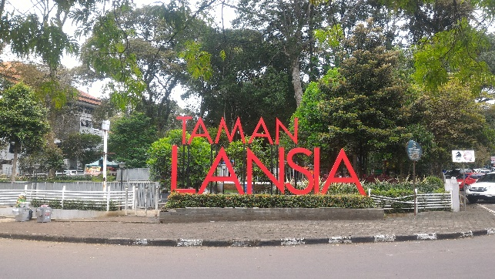
Sumber:Hasil Observasi Tahun 2016
Taman Lansia adalah sebuah taman kota yang terletak di dekat Gedung Sate, Bandung. Taman Lansia merupakan singkatan dari Taman Lanjut Usia, merupakan sarana refreshing dan tempat istirahat bagi warga kota Bandung maupun warga luar Bandung yang sedang berkunjung ke Bandung. Meskipun namanya Taman Lansia ,taman ini banyak dikunjungi oleh Penduduk Bandung yang bukan lanjut usia, termasuk anak muda Bandung. Mereka berkumpul atau refreshing di sini baik untuk acara keluarga, rekreasi, makan bersama, maupun hanya sekedar menikmati lingkungan yang asri.
Suasana di Taman Lansia sangat sejuk sehingga banyak warga yang datang ketaman tersebut untuk menghindari polusi udara yang saat ini semakin sesak karena semakin banyaknya kendaraan. Di sekeliling taman di tumbuhi beragam pepohonan dan tanaman jenis lain, sehingga Taman Lansia dapat di jadikan sebagai tempat untuk melepas rasa lelah setelah melakukan kegiatan rutinitas setiap harinya. Tak hanya itu, di taman ini juga terdapat fasilitas seperti, tempat duduk, wahana bermain untuk anak, koneksi internet (Wi-Fi), dan toilet.
Taman Lansia semakin indah karena telah dilengkapi danau buatan. Para pengunjung bisa berjalan - jalan di jembatan di antara danau tersebut. Terdapat dua buah danau dengan ukuran yang berbeda. Danau pertama memiliki luas 1.397 meter persegi dengan kedalaman 4,5 meter dan volume air 1.806 kubik. Sedangkan danau kedua memiliki luas 689 meter persegi dengan kedalaman 3,8 meter dan volume air 753 kubik.
Tabel III.42
Profil Taman Lansia
Tahun 2016
Luas Area | 16.527 M²
Fasilitas | - Danau buatan (Danau Retensi)  - Perpustakaan (Tahap Pembangunan)  - Jogging track  - Jembatan  - Lampu penerangan  - Tempat duduk  - Free Wifi  - Toilet  - Tempat parkir  - Tempat sampah
Fungsi | - Ruang publik untuk bersosialisasi  - Tempat berolahraga  - Konservasi air dan pengendali banjir
Jam Operasional | Buka Setiap hari, 24 Jam
Lokasi | Jl.Diponegoro, Kelurahan Citarum, Kecamatan Bandung Wetan.
Hirarki & Status Jalan | Hirarki III Jalan Arteri Sekunder, Kota Bandung
Sumber: Dinas Pemakaman dan Pertamanan Kota Bandung Tahun 2015
Kondisi sarana dan prasarana di taman lansia untuk lebih jelasnya bisa dilihat pada tabel dibawah ini:
Tabel III.43
Kondisi Sarana dan Prasarana Pada Taman Lansia
Di Kota Bandung
Tahun 2016
No. | Observasi Taman | Ketersediaan |  | Keterangan
 |  | Ada | Tidak
1 | Fasilitas Olahraga |  |  | Jogging track
2 | Fasilitas pendidikan |  |  | Perpustakaan dalam tahap pembangunan
3 | Fasilitas Kesehatan |  |  | -
4 | Fasilitas Berbelanja |  |  | -
5 | Fasilitas Hiburan |  |  | -
6 | Gazebo |  |  | -
7 | Tempat duduk/Kursi taman/tribun |  |  | Terawat
8 | Toilet |  |  | Kurang Terawat
9 | Tempat Parkir |  |  | Daya tampung kecil
10 | vegetasi/tumbuhan/tanaman |  |  | Terawat
11 | Fasilitas bermain anak (Playground) |  |  | -
12 | Tempat sampah |  |  | Terawat
13 | Lampu taman |  |  | Berfungsi
14 | Wifi |  |  | Berfungsi
15 | Prasarana air minum |  |  | Berfungsi
16 | Prasarana listrik |  |  | Berfungsi
17 | Akses jalan |  |  | Baik
18 | Angkutan umum |  |  | Baik
19 | Fasiliatas Pangan |  |  | Tersedia disekitar taman
20 | Fasilitas Akomodasi |  |  | Tersedia disekitar taman
21 | Fasilitas Peribadatan |  |  | -
Sumber: Hasil Observasi Tahun 2016
Kondisi sarana prasarana di taman lansia dengan ketersediaan sarana prasarana seperti fasilitas olahraga, fasilitas pendidikan, tempat duduk, toilet, tempat parkir, vegetasi, tempat sampah, lampu taman, wifi, prasarana air minum, prasarana listrik, akses jalan, angkutan umum, fasilitas pangan dan fasilitas akomodasi.
    - Taman Persib
Gambar III.21
Visualisasi Taman Persib
Tahun 2016
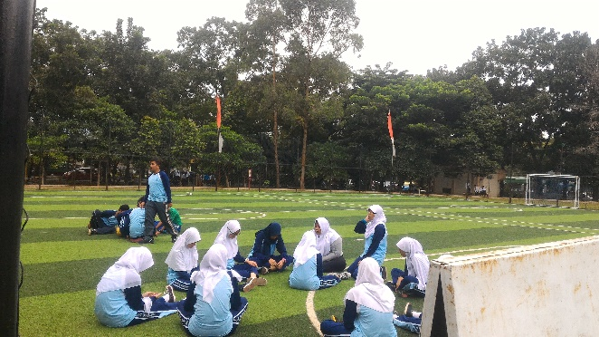
Sumber:Hasil Observasi Tahun 2016
Taman Persib merupakan taman tematik yang berada di lapangan Ciujung kawasan Jalan Supratman, Bandung dengan luas lahan 11.760 M². Taman ini memiliki lapangan sepak bola yang diperuntukan bagi siapapun yang ingin bermain sepak bola secara gratis. Meskipun gratis, diperlukan perizinan terlebih dahulu kepada Diskamtam (Dinas Pemakaman dan Pertamanan) Kota Bandung, guna menghindari bentrok jadwal penggunaan taman.
Di taman ini terdapat 6 buah lapangan mini dengan rumput sintetis yang masing-masing berukuran 16x26 meter, serta jaring-jaring yang membatasi lokasi lapangan Taman Persib. Di bagian ujung yang menghadap markas TNI terdapat bangku-bangku taman dengan cat berwarna merah. Selain itu terdapat fasilitas fitness, jogging track dan fasilitas seperti taman tematik lainnya yaitu WiFi serta akan dibangun museum terbuka bertemakan Persib Bandung.

Tabel III.44
Profil Taman Persib
Tahun 2016
Luas Area | 11.760 M²
Fasilitas | - Lapangan futsal  - Alat fitness  - Jogging track  - Lampu penerangan stadion  - Toilet  - Free Wifi  - Tempat parkir  - Tempat Sampah
Fungsi | Sarana olahraga dan berlatih kebugaran
Jam Operasional | Buka Setiap Hari, 24 Jam
Lokasi | Jl.Supratman, Kelurahan Cihapit, Kecamatan Bandung Wetan.
Hirarki & Status Jalan | Hirarki III Jalan Arteri Sekunder, Kota Bandung
Sumber: Dinas Pemakaman dan Pertamanan Kota Bandung Tahun 2015
Kondisi sarana dan prasarana di taman persib untuk lebih jelasnya bisa dilihat pada tabel dibawah ini:
Tabel III.45
Kondisi Sarana dan Prasarana Taman Persib
Di Kota Bandung
Tahun 2016
No. | Observasi Taman | Ketersediaan |  | Keterangan
 |  | Ada | Tidak
1 | Fasilitas Olahraga |  |  | Lapangan Futsal, Jogging track, dan fitness outdoor
2 | Fasilitas pendidikan |  |  | -
3 | Fasilitas Kesehatan |  |  | -
4 | Fasilitas Berbelanja |  |  | -
5 | Fasilitas Hiburan |  |  | -
6 | Gazebo |  |  | -
7 | Tempat duduk/Kursi taman/tribun |  |  | Terawat
8 | Toilet |  |  | Kurang terawat
9 | Tempat Parkir |  |  | Daya tampung lumayan besar
10 | vegetasi/tumbuhan/tanaman |  |  | Terawat
11 | Fasilitas bermain anak (Playground) |  |  | -
12 | Tempat sampah |  |  | Terawat
13 | Lampu taman |  |  | Berfungsi
14 | Wifi |  |  | Berfungsi
15 | Prasarana air minum |  |  | Berfungsi
16 | Prasarana listrik |  |  | Berfungsi
17 | Akses jalan |  |  | Baik
18 | Angkutan umum |  |  | Baik
19 | Fasiliatas Pangan |  |  | Tersedia disekitar taman
20 | Fasilitas Akomodasi |  |  | -
21 | Fasilitas Peribadatan |  |  | -
Sumber: Hasil Observasi Tahun 2016
Kondisi sarana prasarana di taman persib dengan ketersediaan sarana prasarana seperti fasilitas olahraga, tempat duduk, toilet, tempat parkir, vegetasi, tempat sampah, lampu taman, wifi, prasarana air minum, prasarana listrik, akses jalan, angkutan umum, fasilitas pangan dan fasilitas akomodasi.

